ДИЗЕЛЬНАЯ ГЕНЕРАТОРНАЯ УСТАНОВКА

ДГУ-16/400 | ДГУ-50/400 | ДГУ-100/400
ДГУ-20/400 | ДГУ-55/400 | ДГУ-105/400
ДГУ-25/400 | ДГУ-60/400 | ДГУ-150/400
ДГУ-30/400 | ДГУ-70/400 | ДГУ-200/400
ДГУ-40/400 | ДГУ-80/400 | ДГУ-250/400
ДГУ-45/400 |  | ДГУ-350/400
 | и их модификации

СОДЕРЖАНИЕ
- Общие указания 3
- Нормы безопасности 3
- Сведения о сертификации 3
- Основные сведения об изделии 3
- Назначение и область применения 3
- Основные технические характеристики 4
- Указания по эксплуатации и техническому обслуживанию 8
- Условия хранения и транспортировки 8
- Утилизация 9
- Гарантийные обязательства 9
- Условия гарантийного обслуживания 9
- Порядок подачи и рассмотрения претензий 10
- Техническое обслуживание 11
Свидетельство о постановке на гарантию 12

ОБЩИЕ УКАЗАНИЯ
Паспорт является основным документом, удостоверяющим, что оборудование изготовлено в соответствии с комплектом конструкторской документации, принято техническим контролем завода-изготовителя и признано годным для эксплуатации. Перед началом эксплуатации необходимо внимательно ознакомиться с
Руководством по эксплуатации и техническому обслуживанию оборудования.

НОРМЫ БЕЗОПАСНОСТИ
Дизельные генераторные установки изготовлены в соответствии с ГОСТ 33105-2014 и действующими нормами безопасности. Общие требования безопасности к конструкции и к электрооборудованию соответствуют ГОСТ Р 53174- 2008, ГОСТ Р 51318.12-99 (СИСПР 12-97), ГОСТ 12.1.012-2004, ГОСТ 12.1.003-83, ГОСТ
12.2.003-91, ГОСТ 12.1.004-91, ГОСТ Р 12.1.019-2009, ГОСТ 12.2.007.0-75, ГОСТ Р
55437-2013, ГОСТ 20375-2014, ГОСТ Р 53176-2008, ГОСТ Р 55760-2013, ТР ТС
004/2011, ТР ТС 010/2011, ТР ТС 020/2011. Электрооборудование установок выполнено со степенью защиты не ниже IP23 по ГОСТ 14254-96. Класс по способу защиты человека от поражения электрическим током I. При эксплуатации установок должны соблюдаться "Общие правила пожарной безопасности РФ для промышленных предприятий ППБ РБ 1.01-94".

СВЕДЕНИЯ О СЕРТИФИКАЦИИ
Качество дизельных генераторных установок подтверждено международными сертификатами по системам СЕ и ISO 9001 и российскими сертификатами «Ростест».

ОСНОВНЫЕ СВЕДЕНИЯ ОБ ИЗДЕЛИИ
Дизельные генераторные установки торговой марки изготовлены из узлов и деталей, качество которых контролируется на всех стадиях производства. После сборки установки проходят заводскую обкатку и ряд контрольных тестов. Дизельные генераторные установки торговой марки в полной мере обеспечивают заявленные технические характеристики. Конструкция установок обеспечивает максимальную безопасность при условии соблюдения требований Руководства по эксплуатации и техническому обслуживанию.

НАЗНАЧЕНИЕ И ОБЛАСТЬ ПРИМЕНЕНИЯ
Дизельные генераторные установки предназначены для выработки электрической энергии и используется как основой или резервный источник электроэнергии, для питания потребителей в ряде отраслей промышленности, таких как пищевая, химическая, нефтегазовая, машиностроение и т.д., в сельском хозяйстве, в медицинских и образовательных учреждениях, на стройках, в местах, где нет линий электропередачи или отключено электричество. Электростанцию удобно использовать в качестве сезонного источника электроэнергии.
ВНИМАНИЕ!
Дизельная генераторная установка торговой марки обеспечивает нормальную работоспособность в следующих условиях:
- температура окружающего воздуха от минус 35 до плюс 40°С;
- относительная влажность воздуха до 98% при температуре плюс 25°С;
- скорость воздушного потока у поверхности земли до 50м/с;
- запыленность воздуха, г/м3:

- при работе на стоянке – 0,5 (с периодической очисткой воздушного фильтра не реже чем через 24 часа);
- при работе в движении – 2,5 (с периодической очисткой воздушного фильтра не реже чем через 4 часа).
- наклон дизельной генераторной установки не более 10°;
- при высоте использования выше 1000 м над уровнем моря следует выбирать модели дизельных генераторных установок с турбонаддувом, в противном случае производитель не гарантирует нормальную работу установки.
Исполнение установки: общепромышленное, не взрывобезопасное.
Эксплуатация, техническое обслуживание и ремонт дизельных генераторных установок должны осуществляться квалифицированным персоналом, изучившим Руководство по эксплуатации и техническому обслуживанию.

ОСНОВНЫЕ ТЕХНИЧЕСКИЕ ХАРАКТЕРИСТИКИ

Модель ДГУ |  | ДГУ- 16/400 | ДГУ- 20/400 | ДГУ- 25/400 | ДГУ- 30/400 | ДГУ- 40/400
Двигатель | Модель двигателя | Y485BZD | Y485BZLD | K4102DS | N4105DS | D4105ZD
 | Количество и расположение  цилиндров | 4, рядное
 | Тип впрыска | Непосредственный
 | Диаметр цилиндра / Ход  поршня, мм | 85 / 90 | 85 / 90 | 102 / 115 | 105 / 120 | 105 / 120
 | Объем двигателя, л | 2,04 | 2,04 | 3,76 | 4,15 | 4,15
 | Частота вращения, об/мин | 1500 | 1500 | 1500 | 1500 | 1500
 | Мощность двигателя, кВт | 22,0 | 26,0 | 33,0 | 38,0 | 56,0
 | Ёмкость масла в картере, л | 7 | 7 | 13 | 13 | 13
 | Ёмкость системы охлаждения, л | 12 | 12 | 13 | 13 | 13
 | Расход топлива, г / кВт в час (70%  нагрузки) не более | 247 | 247 | 258,4 | 248,8 | 248,8
 | Турбонаддув / Интеркулер | Да/Нет | Да/Нет | Нет/Нет | Нет/Нет | Да/Нет
 | Расход масла, г/кВт в час | Не более 2,72 |  | Не более 2,04
 | Система охлаждения | Жидкостная
 | Система смазки | Под давлением и разбрызгиванием
 | Система запуска | Электрозапуск, 12 В
Генератор | Модель генератора | SLG184E | SLG184F | SLG184H | SLG184H | SLG224D
 | Номинальная мощность, кВт | 16 | 20 | 25 | 30 | 40
 | Напряжение, В | 230/400
 | Частота, Гц | 50
 | Коэффициент мощности, cosφ | 0,8
 | Количество фаз, тип соединений | 3, Y
 | Тип возбуждения | Самовозбуждение, безщеточное
 | Регулятор напряжения, точность  регулировки напряжения | AS440, автоматический, ± 1%
Ёмкость топливного бака, л |  | 70 | 70 | 70 | 90 | 110
Размеры Д х Ш х В,см (без кожуха) |  | 150*73*98 | 160*77*114 | 170*75*113 | 170*88*117 | 185*83*118
Размеры Д х Ш х В,см (с кожухом) |  | 205*90*108 | 200*90*118 | 209*90*119 | 209*92*122 | 220*90*124
Вес без топлива, кг (без кожуха) |  | 570 | 583 | 660 | 693 | 810
Вес без топлива, кг (с кожухом) |  | 710 | 825 | 920 | 936 | 1010

Модель ДГУ |  | ДГУ- 45/400 | ДГУ- 50/400 | ДГУ- 55/400 | ДГУ- 60/400 | ДГУ- 70/400
Двигатель | Модель двигателя | N4105ZDS | R4105BZDS1 | R4105ZLDS | R4105BZLDS | R6105ZDS1
 | Количество и расположение  цилиндров | 4, рядное |  |  |  | 6, рядное
 | Тип впрыска | Непосредственный
 | Диаметр цилиндра / Ход  поршня, мм | 105/120 | 105 / 125 | 105/125 | 105 / 125 | 105 / 125
 | Объем двигателя, л | 4,15 | 4,32 | 4,32 | 4,32 | 6,49
 | Частота вращения, об/мин | 1500 | 1500 | 1500 | 1500 | 1500
 | Мощность двигателя, кВт | 56 | 62 | 66 | 72 | 84
 | Ёмкость масла в картере, л | 13 | 15 | 15 | 15 | 18
 | Ёмкость системы охлаждения,  л | 13 | 15 | 15 | 15 | 23
 | Расход топлива, г / кВт в час (70% нагрузки) не более | 248,8 | 231,1 | 231,1 | 231,1 | Не более 231
 | Турбонаддув / Интеркулер | Да/Нет | Да/Нет | Да / Да | Да / Да | Да/Нет
 | Расход масла, г/кВт в час | Не более 2,04 |  |  | Не более 1,63
 | Система охлаждения | Жидкостная
 | Система смазки | Под давлением и разбрызгиванием
 | Система запуска | Электрозапуск, 12 В |  |  |  | Электроза  пуск, 24 В
Генератор | Модель генератора | SLG224E | SLG224F | SLG224F | SLG224G | SLG224G
 | Номинальная мощность, кВт | 45 | 50 | 55 | 60 | 70
 | Напряжение, В | 230/400
 | Частота, Гц | 50
 | Коэффициент мощности, cosφ | 0,8
 | Количество фаз, тип  соединений | 3, Y
 | Тип возбуждения | Самовозбуждение, бесщеточное
 | Регулятор напряжения, точность регулировки  напряжения | AS440, автоматический, ± 1%
Ёмкость топливного бака, л |  | 110 | 130 | 130 | 130 | 170
Размеры Д х Ш х В,см (без кожуха) |  | 185*83*118 | 190*88*124 | 298*96*124 | 200*86*123 | 218*94*136
Размеры Д х Ш х В,см (с кожухом) |  | 220*90*124 | 230*100*124 | 238*108*135 | 252*100*133 | 265*108*142
Вес без топлива, кг (без кожуха) |  | 940 | 1020 | 1050 | 1075 | 1210
Вес без топлива, кг (с кожухом) |  | 1160 | 1220 | 1240 | 1280 | 1480

Модель ДГУ |  | ДГУ-80/400 | ДГУ-100/400 | ДГУ-105/400 | ДГУ-150/400
Двигатель | Модель двигателя | R6105ZLDS1 | R6105AZLDS1 | R6105BZLDS1 | R6110ZLDS
 | Количество и расположение цилиндров | 6, рядное
 | Тип впрыска | Непосредственный
 | Диаметр цилиндра / Ход поршня,  мм | 105 / 125 | 105 / 130 | 105 / 135 | 110 / 135
 | Объем двигателя, л | 6,49 | 6,75 | 7,01 | 7,69
 | Частота вращения, об/мин | 1500 | 1500 | 1500 | 1500
 | Мощность двигателя, кВт | 100 | 110 | 132 | 170
 | Ёмкость масла в картере, л | 18 | 18 | 18 | 18
 | Ёмкость системы охлаждения, л | 23 | 23 | 23 | 23
 | Расход топлива, г/кВт в час (70% нагрузки) | Не более 231
 | Турбонаддув/Интеркулер | Да / Да
 | Расход масла, г/кВт в час | Не более 1,63
 | Система охлаждения | Жидкостная
 | Система смазки | Под давлением и разбрызгиванием
 | Система запуска | Электрозапуск, 24 В
Генератор | Модель генератора | SLG274С | SLG274D | SLG274E | SLG274H
 | Номинальная мощность, кВт | 80 | 100 | 105 | 150
 | Напряжение, В | 230/400
 | Частота, Гц | 50
 | Коэффициент мощности, cosφ | 0,8
 | Количество фаз, тип соединений | 3, Y
 | Тип возбуждения | Самовозбуждение, бесщеточное
 | Регулятор напряжения, точность регулировки напряжения | AS440, автоматический, ± 1%
Ёмкость топливного бака, л |  | 170 | 190 | 190 | 190
Размеры Д х Ш х В,см (без кожуха) |  | 220*90*140 | 233*90*150 | 235*90*144 | 252*96*147
Размеры Д х Ш х В,см (с кожухом) |  | 270*108*150 | 280*110*156 | 286*110*150 | 300*110*182
Вес без топлива, кг (без кожуха) |  | 1188 | 1280 | 1283 | 1519
Вес без топлива, кг (с кожухом) |  | 1534 | 1663 | 1663 | 2017

Модель ДГУ |  | ДГУ-200/400 | ДГУ-250/400 | ДГУ-350/400
Двигатель | Модель двигателя | 6126A-260D | WT12D-308 | DPSTU603
 | Количество и расположение цилиндров | 6, рядное |  | 12, V-образное
 | Тип впрыска | Непосредственный
 | Диаметр цилиндра / Ход поршня, мм | 126 / 135 | 126/155 | 135/150
 | Объем двигателя, л | 10,1 | 11,56 | 25,75
 | Частота вращения, об/мин | 1500 | 1500 | 1500
 | Мощность двигателя, кВт | 230 | 288 | 380
 | Ёмкость масла в картере, л | 30 | 30 | 40
 | Ёмкость системы охлаждения, л | 42 | 45 | 50
 | Расход топлива, г/кВт в час (70% нагрузки) | Не более 215 |  | Не более 245
 | Турбонаддув/Интеркулер | Да / Да
 | Расход масла, г/кВт в час | Не более 1,63
 | Система охлаждения | Жидкостная
 | Система смазки | Под давлением и разбрызгиванием
 | Система запуска | Электрозапуск, 24 В
Генератор | Модель генератора | SLG274K | SLG314E | DPC354C
 | Номинальная мощность, кВт | 200 | 250 | 350
 | Напряжение, В | 230/400
 | Частота, Гц | 50
 | Коэффициент мощности, cosφ | 0,8
 | Количество фаз, тип соединений | 3, Y
 | Тип возбуждения | Самовозбуждение, бесщеточное
 | Регулятор напряжения, точность  регулировки напряжения | AS440, автоматический, ± 1%
Ёмкость топливного бака, л |  | 230 | 350 | 420
Размеры Д х Ш х В,см (без кожуха) |  | 293*100*170 | 308*110*180 | 315*130*185
Размеры Д х Ш х В,см (с кожухом) |  | 350*126*197 | 360*130*197 | 370*150*202
Вес без топлива, кг (без кожуха) |  | 2100 | 2370 | 2820
Вес без топлива, кг (с кожухом) |  | 2861 | 3140 | 3700

- Технические характеристики могут быть изменены заводом-изготовителем без предварительного уведомления.

Нормативный срок эксплуатации установок составляет три года со дня продажи или около 3000 часов работы.
Гарантийный срок эксплуатации составляет 12 месяцев или 1000 часов работы, что наступит ранее.
Примечание: срок эксплуатации установок зависит от режима и условий работы, качества топлива и масла, соблюдения правил ухода и других факторов.
Если по истечении трех лет или заявленного срока эксплуатации установка находится в нормальном рабочем состоянии, можно продолжить ее эксплуатацию.

УКАЗАНИЯ ПО ЭКСПЛУАТАЦИИ И ТЕХНИЧЕСКОМУ ОБСЛУЖИВАНИЮ
Дизельные генераторные установки должны эксплуатироваться при условиях, указанном в настоящем Паспорте. Перед пуском установки в работу необходимо ознакомиться с Руководством по эксплуатации и техническому обслуживанию и четко соблюдать правила техники безопасности, изложенные в нем. Обслуживание установки должен производить квалифицированный персонал.

УСЛОВИЯ ХРАНЕНИЯ И ТРАНСПОРТИРОВКИ
При перерывах в работе более 3 месяцев дизельная генераторная установка должна быть законсервирована в соответствии с требованиями ГОСТ 23216-78.
При перерывах меньшей продолжительности, необходимо раз в месяц в соответствии с Руководством по эксплуатации выполнить работы ежедневного обслуживания и произвести запуск установки с последующей работой на холостом ходу в течение 15—20 мин.
Аккумулятор должен храниться в сухом месте при низкой температуре, вертикально, при плотно закрытых пробках и хорошо вентилируемом месте. Ставить аккумуляторы друг на друга – не разрешается. Между аккумуляторами и полом должны иметься деревянные или бумажные прокладки.
Аккумуляторы, зона их установки и вентиляционные отверстия должны быть чистыми и сухими, без грязи и коррозии. Клеммы аккумулятора и соединяемых частей должны быть смазаны, без следов коррозии. Необходимо регулярно проверять уровень электролита. При низком уровне электролита можно добавить дистиллированную воду до достижения нужного уровня. В период хранения аккумуляторы должны подзаряжаться каждые 12 недель (8 недель при тропическом климате) до полностью заряженного состояния.
Помещение, в котором установлена дизельная генераторная установка, должно быть сухим и прохладным. Установка не должна подвергаться неблагоприятным атмосферным воздействиям. Содержание пыли, паров кислот, щелочей, агрессивных газов и других вредных примесей в помещениях, где хранятся установки, не должно превышать содержание коррозионно-активных агентов для атмосферы I по ГОСТ 15150.
Перемещение дизельных генераторных установок необходимо осуществлять при помощи погрузчика, либо другими подъёмно-транспортными механизмами, используя мягкие текстильные стропы, при этом необходимо принять меры для обеспечения надежного закрепления и устойчивого положения установки. Перед перемещением установки следует проверить соответствие ее массы и габаритных размеров грузоподъемности погрузчика или другого механизма, используемого для транспортировки установки.

УТИЛИЗАЦИЯ
Запрещается выбрасывать или сжигать в окружающей среде: упаковку (пластмассу или древесину), минеральные масла, масляные и воздушные фильтры. Следует сдавать их в специальные местные центры по переработке отходов.

ГАРАНТИЙНЫЕ ОБЯЗАТЕЛЬСТВА
Производитель оборудования гарантирует соответствие дизельных генераторных установок показателям, указанным в Паспорте, а также требованиям безопасности, при условии соблюдения потребителем правил хранения, транспортировки, монтажа и эксплуатации.
Гарантия распространяется на все дефекты, возникшие по вине производителя.
Гарантийные обязательства не распространяются на быстроизнашивающиеся изделия, замена которых в период действия гарантии предусмотрена регламентом проведения технического обслуживания.
Гарантийные обязательства не распространяются на неисправности, возникшие в результате:
  - несоблюдения пользователем требований Руководства по эксплуатации и техническому обслуживанию;
  - механических повреждений, вызванных внешним воздействием;
  - применения установки не по назначению;
  - стихийного бедствия;
  - неблагоприятных атмосферных и иных внешних воздействий, таких как дождь, снег, повышенная влажность, агрессивные среды, несоответствие параметров питающей сети;
  - использования расходных материалов и запасных частей, отличных от рекомендованных производителем и приобретенных не у производителя или уполномоченного представителя;
  - попадания внутрь оборудования посторонних предметов. Гарантийные обязательства также не распространяются:
  - на оборудование, подвергшееся самостоятельному ремонту;
  - на запасные части, вышедшие из строя, вследствие нормального износа;
  - на изделия с удаленным, стертым, нечитаемым или измененным заводским номером;
  - изменение клиентом закодированных параметров микропроцессорной системы управления;
  - диагностические процедуры и эксплуатационные регулировки;
  - неисправности, которые возникли в результате несвоевременного устранения других неисправностей.

УСЛОВИЯ ГАРАНТИЙНОГО ОБСЛУЖИВАНИЯ
- Претензии к качеству Товара могут быть предъявлены в течение гарантийного срока.
- Неисправное оборудование в течение гарантийного срока ремонтируется или обменивается на новое бесплатно при условии ремонта оборудования в сервисном центре. Решение о замене или ремонте частей оборудования принимает сервисный центр. Стоимость доставки оборудования

оплачивает Покупатель. Замененное оборудование или его части, полученные в результате ремонта, переходят в собственность сервисного центра.
- Сроки выполнения гарантийных обязательств сообщаются сотрудниками сервисного центра после проведения диагностики.
- В случае необоснованности претензии, затраты на диагностику, экспертизу оборудования и выезд специалиста оплачиваются Покупателем по тарифам, установленным сервисным центром.
- Оборудование принимается в гарантийный ремонт (а также при возврате) полностью укомплектованным, обязательно в чистом виде.

ПОРЯДОК ПОДАЧИ И РАССМОТРЕНИЯ ПРЕТЕНЗИЙ
В случае обнаружения заводских дефектов в период действия гарантийных обязательств, Покупатель имеет право предъявить Производителю оборудования (Продавцу) рекламацию, не разбирая изделие или его механизмов. В течение пяти дней Покупатель составляет Акт и извещает о дефекте Производителя (Продавца) письмом (электронной почтой, факсом), в котором указывает:
- Характер и признаки дефекта, дату и обстоятельства, при которых он произошел;
- Дату приобретения, наименование Продавца, наименование и заводской номер установки и его основных узлов, а также количество отработанных часов;
- Полный почтовый адрес, наименование организации и номер телефона (факса, электронной почты) Покупателя.
Вызов представителя завода-изготовителя или Продавца изделия для составления технического акта обязателен.
При получении извещения о дефекте Производитель оборудования (Продавец) уточняет характер и признаки дефекта, дает рекомендации и (или) направляет, требуемые для устранения дефекта, детали (в случае вины Производителя), или командирует своего представителя для расследования причин неисправности, или дает разрешение на разборку установки (механизма) и составление технического акта с участием представителя незаинтересованной стороны.
Технический акт, с указанием причины и виновника дефекта, дефектные детали, доверенность представителя незаинтересованной стороны высылаются Производителю оборудования (Продавцу).
На основании технического акта предоставляется право:
- Потребителю на бесплатную замену дефектных или преждевременно пришедших в негодность узлов (деталей), если доказана вина Производителя оборудования;
- Производителю оборудования (Продавцу) на возмещение расходов по командированию своего представителя при установлении виновности потребителя в дефекте изделия.
Претензии на детали, узлы и агрегаты, подвергшиеся самостоятельной разборке и (или) ремонту Покупателем, не принимаются.
При обнаружении несоблюдения Покупателем вышеперечисленных требований представитель Производителя оборудования (Продавца) имеет право досрочно прекратить гарантийные обязательства.

ТЕХНИЧЕСКИЙ ПАСПОРТ ИЗДЕЛИЯ
Разработан в соответствии с требованиями ГОСТ 2.601-95

ТЕХНИЧЕСКОЕ ОБСЛУЖИВАНИЕ
Уважаемый собственник!
Выполнение операций планового технического обслуживания производится в сроки, не превышающие установленных Руководством по эксплуатации и техническому обслуживанию. Полнота и качество выполнения всех операций технического обслуживания определяет надежность установки, ее долговечность и безопасность использования. Поэтому, подписывая данный талон, Вы подтверждаете своевременное предоставление установки к техническому обслуживанию и выполнение условий действия гарантии производителя.
Вид технического обслуживания (краткий перечень  выполненных работ) | Текущая наработка (м/ч) | Дата проведения (чч.мм.гг) | Сервисный инженер (Подпись, ФИО) | Следующее техническое обслуживание (что  наступит ранее) |  | Ответственное лицо, со стороны собственника (Должность, подпись,  ФИО)
 |  |  |  | Дата | Наработка

СВИДЕТЕЛЬСТВО О ПОСТАНОВКЕ НА ГАРАНТИЮ
/ /
Информация о технике

Модель оборудования Дата начала гарантии

/ /

Серийный номер Дата окончания гарантии

Дополнительное оборудование Ограничение по наработке: мото-часы

Наименование организации (Ф.И.О. для ИП / КФХ) Код в бизнес системе

Индекс
Улица
Дом

Город
Информация о покупателе
Субъект Федерации
Страна

Телефон Мобильный телефон

Эл. почта

Контактное лицо
Заявление об ознакомлении с правилами использования

Настоящим подтверждаем, что получили и ознакомились с Руководством по эксплуатации и техническому обслуживанию, нам понятны порядок работы, регламент обслуживания, а также требования безопасности при обращении с указанной выше техникой.
Защита персональных данных (отметить нужное)
Настоящим подтверждаю согласие на обработку Изготовителем, его дилерами и аффилированными лицами, вышеуказанных персональных данных всеми
правомерными способами в соответствии с применимым правом (включая
трансграничную передачу), для целей проведения маркетинговых исследований, продвижения товаров и услуг и в иных не запрещенных законом целях, действующее в течение срока до даты отзыва такого согласия
Настоящим подтверждаю согласие на получение информации о действующих маркетинговых программах Изготовителя

Покупатель
Дата
Ответственное лицо
Дата

Подпись

Печать

Подпись

Печать

Копия свидетельства должна быть передана покупателю

*Свидетельство заполняется в момент передачи техники Покупателю и является основанием для оформления гарантийных обязательств Изготовителя

При извещении сервисной службы, необходимо предоставить письменное обращение при помощи факсимильной связи или электронной почты, с указанием следующих сведений:
- Наименование организации заказчика и контактная информация ответственного лица;
- Признаки неисправности оборудования;
- Обязательство оплаты запасных частей и/или работ при непризнании случая гарантийным;
- Копия документа, подтверждающего покупку изделия (накладная, квитанция, договор, свидетельства о постановке на гарантию);
- Копия акта ввода в эксплуатацию.

Благодарим Вас за покупку продукции

УВАЖАЕМЫЙ ПОКУПАТЕЛЬ!
При покупке Вам необходимо сделать следующее:
- Проверить комплектность на соответствие с указанным, в данном Руководстве по эксплуатации и техническому обслуживанию, перечнем.
- Убедиться, что в Свидетельстве о постановке на гарантию проставлены дата продажи, подпись (печать) продавца и указана модель изделия.
- Перед началом эксплуатации внимательно прочтите данное Руководство по эксплуатации и техническому обслуживанию и соблюдайте его требования. Неправильная эксплуатация может нанести непоправимый вред здоровью. Сохраняйте данное Руководство в течение всего срока службы изделия.
- Приобретенное Вами оборудование может иметь несущественные отличия от оборудования, представленного в данном Руководстве. Эти отличия не изменяют условия эксплуатации и не ухудшают технические данные изделия.

СОДЕРЖАНИЕ
- Общие сведения 4
- Требования безопасности 5
- Основные параметры и комплектация электростанции 9
- Установка ДГУ 13
- Пусконаладочные работы 19
- Обкатка электростанции 21
- Учет параметров электростанции в ходе эксплуатации 22
- Обслуживание электростанции при нормальной эксплуатации 22
- Система управления электростанцией 23
- Автоматический выключатель (автомат защиты), коммутационное
устройство 30
- Работы при длительном простое, хранение установки 32
- Топливо, масло и жидкость системы охлаждения 32
- Хранение, проверка и обслуживание аккумулятора 32
- Применение ДГУ в тяжелых условиях 34
- Техническое обслуживание 35
- Типовые неисправности двигателя и способы их устранения 39

  - ОБЩИЕ СВЕДЕНИЯ
Дизельные генераторные установки (далее по тексту ДГУ, электростанция) торговой марки предназначены для выработки электрической энергии и используется как основой или резервный источник электроэнергии, для питания потребителей в ряде отраслей промышленности, таких как пищевая, химическая, нефтегазовая, машиностроение и т.д., в сельском хозяйстве, в медицинских и образовательных учреждениях, на стройках, в местах, где нет линий электропередачи или отключено электричество. Электростанцию удобно использовать в качестве сезонного источника электроэнергии.
ВНИМАНИЕ!
Дизельная генераторная установка торговой марки обеспечивает нормальную работоспособность в следующих условиях:
- температура окружающего воздуха от минус 35 до плюс 40°С;
- относительная влажность воздуха до 98% при температуре плюс 25°С;
- скорость воздушного потока у поверхности земли до 50м/с;
- запыленность воздуха, г/м3:
- при работе на стоянке – 0,5 (с периодической очисткой воздушного фильтра не реже чем через 24 часа);
- при работе в движении – 2,5 (с периодической очисткой воздушного фильтра не реже чем через 4 часа).
- наклон дизельной генераторной установки не более 10°;
- при высоте использования выше 1000 м над уровнем моря следует выбирать модели дизельных генераторных установок с турбонаддувом, в противном случае производитель не гарантирует нормальную работу установки.
Исполнение установки: общепромышленное, не взрывобезопасное.
Эксплуатация, техническое обслуживание и ремонт дизельных генераторных установок должны осуществляться квалифицированным персоналом, изучившим Руководство по эксплуатации и техническому обслуживанию.
Срок эксплуатации:
- нормативный срок эксплуатации установок составляет три года со дня продажи или около 3000 часов работы;
- гарантийный срок эксплуатации составляет 12 месяцев или 1000 часов работы, что наступит ранее.
Примечание: срок эксплуатации установок зависит от режима и условий работы, качества топлива и масла, соблюдения правил ухода и других факторов.
Если по истечении трех лет или заявленного срока эксплуатации установка находится в нормальном рабочем состоянии, можно продолжить ее эксплуатацию.

  - Условные обозначения
Модель дизельной генераторной установки обозначается буквенно- цифровым кодом:

Исполнение (без аббревиатуры – открытое исполнение, К – шумозащищенный корпус; А – блок автоматического запуска в наличии)
ДГУ
ХХ
ХХХ
ХХ |  | Х

1 – блок подогрева масла
в зимнее время Напряжение выходное, В
Мощность, кВт
Дизельная генераторная установка

  - ТРЕБОВАНИЯ БЕЗОПАСНОСТИ
ВНИМАНИЕ! Несоблюдение нижеследующих требований может стать причиной получения травм людей, животных и/или порчи имущества. Производитель снимает с себя всякую ответственность в случае неправильного использования ДГУ.
    - Запрещается использовать ДГУ в закрытых помещениях, так как двигатель вырабатывает угарный газ и другие ядовитые вещества, которые опасны для здоровья пользователя. Обеспечьте электростанции соответствующую вентиляцию. Выхлопные газы необходимо отводить с помощью дымоотвода или вытяжки, за пределы помещения или на достаточно большое расстояние от места, где работают люди.
    - ДГУ должна быть установлена только на ровной, горизонтальной поверхности, что является гарантией поступления масла и топлива в двигатель.
    - В случае необходимости использования электростанции во время дождя или снега, убедитесь, что она защищена от воздействия осадков; не допускайте попадания влаги на электростанцию. Степень защиты IP, указана на электростанции.
    - Не допускайте детей близко к ДГУ во время ее работы.
    - Помните, что даже после окончания работы электростанция все еще остается горячей в течение часа.
    - Не забывайте, что во время работы выхлопная труба и двигатель сильно нагреваются и могут стать причиной серьезных ожогов.

    - Во время работы ДГУ запрещается какое-либо техническое обслуживание, всегда останавливайте двигатель и отключайте аккумуляторную батарею перед проведением любых работ.
    - Заправка топливом и маслом производится только, когда ДГУ находится в выключенном состоянии, помните что даже после выключения механизмы остаются горячими около часа.
    - Необходимо хорошо изучить все инструкции, меры предосторожности и правила работы с электростанцией.
    - Не позволяйте необученным людям работать с электростанцией.
    - Не используйте электростанцию не по назначению: например, для обогрева помещения за счёт тепла, выделяемого двигателем и т.д.
    - Работа электростанции не требует специального освещения. Однако, в любом случае, необходимо предусмотреть наличие аварийного освещения в соответствии с действующими нормативами в месте работы ДГУ.
    - Не снимайте защитные устройства и не используйте ДГУ без соответствующих защитных устройств (боковые щитки, стенки, корпус), иначе это может привести к последствиям опасным жизни и имущества человека.
    - Если необходимо снять защитные устройства (для проверки состояния, ремонта или техобслуживания), то делать это необходимо только при выключенной электростанции. Выполнять данные операции должны только квалифицированные специалисты.
    - Запрещается использовать ДГУ во взрывоопасных средах.
    - Запрещается обслуживать и работать с ДГУ лицам не прошедшим обучение и инструктаж, не поучившим соответствующую необходимую профессиональную квалификацию и допуски по безопасности.
    - В случае аварии для тушения пожаров используйте не воду, а специальные средства пожаротушения, предназначенные для электроустановок (порошковые или углекислотные огнетушители и т.д.).
    - При необходимости проведения работ в непосредственной близости к электростанции, рекомендуется использовать средства для защиты органов слуха (наушники, беруши и т.д.).
    - Избегайте прямых контактов с топливом или электролитом, если же это произошло, промойте руки водой с мылом, не используйте растворители. В случае попадания указанных веществ в глаза, нужно вымыть лицо водой и мылом и как следует промыть глаза. В случае попадания веществ в нос, рот, в глаза или вдыхания паров немедленно обратитесь к врачу.
    - Не надевайте свободной одежды или украшений при работе около вращающихся частей или электрооборудования. Свободная одежда может быть затянута вращающимися частями, а украшения могут вызвать короткое замыкание, удар током или пожар.
    - Проверяйте надежность креплений частей электростанции. Не допускайте работы электростанции со снятой защитой вентилятора или приводного ремня. Во избежание случайного запуска электростанции снимайте клемму «-» аккумулятора.
    - При работе электростанции ни в коем случае не отсоединяйте кабель зарядного устройства от аккумулятора, поскольку система зарядки может быть повреждена.

    - Одежда персонала, работающего с электростанцией и находящимся рядом оборудованием, должна защищать его от прямого контакта с химическими жидкостями (например, с охлаждающей жидкостью, с электролитом аккумулятора).
    - Транспортировать электростанцию необходимо строго в вертикальном положении, для предотвращения вытекания топлива и масла.
    - Невыполнение требований, изложенных в данном Руководстве, может повлечь травмирование или даже смерть персонала, повреждения или поломку оборудования. ДГУ конструктивно обеспечивает ее безопасное применение, однако эта безопасность не будет обеспечена, если обслуживающий электростанцию персонал игнорирует приведенные требования.
Меры предосторожности:
    - перед выполнением любых операций удостоверьтесь, что ДГУ помещена на горизонтальную поверхность и устойчиво стоит на месте;
    - перед началом работы ДГУ, необходимо проверить уровень масла и при необходимости долить его;
ВНИМАНИЕ! Работа двигателя с маслом низкого качества может привести к существенным повреждениям.
    - следует постоянно контролировать уровень масла в картере двигателя;
    - необходимо использовать чистое топливо, без воды и различных примесей;
ВНИМАНИЕ! Топливо легко воспламеняется и взрывается при определённых условиях. Заливайте его при выключенном двигателе и в хорошо проветриваемом месте. Во время этих операций не курите, и не используйте открытое пламя. Не наполняйте бак чересчур сильно (он не должен быть заполнен под самое горлышко), так как горючее может вылиться из-за вибрации двигателя. Будьте внимательны и не разливайте горючее во время его заливки в бак. После заливки топлива убедитесь, что крышка закрыта плотно. Если же горючее пролилось, тщательно протрите это место прежде, чем включать двигатель. Старайтесь не прикасаться к горючему, не вдыхать его пары и не подпускать к нему детей. Помните, что пары топлива легко воспламеняются.
    - необходимо постоянно контролировать состояние воздушного фильтра, проверять в хорошем ли он состоянии, нет ли в нём пыли или грязи. Не включайте электростанцию прежде, чем установите воздушный фильтр на своё место, работа без фильтра сокращает срок бесперебойной работы двигателя и самой электростанции;
    - все виды работ, проводимые с ДГУ, должны выполняться квалифицированным и обученным персоналом.
Лицо, ответственное за эксплуатацию ДГУ, обязано:
    - знать инструкции и правила, обеспечивающие безопасную эксплуатацию ДГУ;
    - знать требования данного Руководства, относящиеся к безопасности, и уметь применять их на практике;
    - понимать техническую документацию и уметь применить ее на практике.
Опасные зоны и рабочие места (места эксплуатации) электростанции обусловлены видом работ в течение определенного времени эксплуатации.

Категорически запрещается:
    - эксплуатировать ДГУ в закрытых помещениях и замкнутых пространствах;
    - запускать ДГУ, предварительно не проведя ее заземление;
    - использовать какие-либо виды топлива, отличные от рекомендуемых для дизельных электростанций;
    - заливать в двигатель какие-либо жидкости, отличные от рекомендуемых производителем;
    - доливать топливо или масло при работающем двигателе;
    - подключать ДГУ параллельно или последовательно с другой ДГУ или к централизованной сети. Подключение изделия в качестве резервного источника внутренней сети любого объекта может производиться только квалифицированным персоналом;
    - прикасаться к электростанции мокрыми руками. Протирать изделие обильно смоченной ветошью. Мыть струей воды или другой жидкостью;
    - оставлять работающую электростанцию без присмотра в зоне досягаемости детей, животных и посторонних лиц;
    - во время хранения электростанции оставлять подключенной аккумуляторную батарею;
    - запускать двигатель с не завинченной крышкой топливного бака или не закрытым маслоналивным каналом;
    - эксплуатировать ДГУ рядом с пожаро - и взрывоопасными материалами (в т.ч. располагать ДГУ на сухой траве, опилках, тряпках и т.п.);
    - эксплуатировать электростанцию, после воздействия на нее влаги, которая могла попасть в электрические части генератора;
    - курить или пользоваться другими источниками открытого огня вблизи
ДГУ;
    - подключать потребителя(лей), чья рабочая мощность потребления
превышает рабочую мощность данного изделия;
    - эксплуатировать ДГУ без подключенной нагрузки длительное время (более 20 минут);
    - подключать потребителя или нескольких потребителей в такой последовательности, когда максимальная мощность при запуске превышает максимальную мощность ДГУ;
    - использовать для соединений провода, не рассчитанные на заданную нагрузку;
    - эксплуатировать ДГУ при наличии видимых дефектов и повреждений;
    - подключать к ДГУ провода и приборы, заведомо неисправные или имеющие любые признаки повреждения изоляции;
    - прикасаться к деталям выхлопной системы во время работы двигателя и в течение 15 минут после выключения;
    - нарушать правила установки ДГУ. Установка и эксплуатация электростанции должна производится в соответствии с требованиями Правил установки электроустановок (ПУЭ), 7 издание, утвержденных приказом Минэнерго России от 08.07.2002г. и рекомендациям, оговоренным, в данном Руководстве.

  - ОСНОВНЫЕ ПАРАМЕТРЫ И КОМПЛЕКТАЦИЯ ЭЛЕКТРОСТАНЦИИ
Приведенные технические характеристики даны при следующих условиях эксплуатации дизельных генераторных установок:
- высота над уровнем моря: 0м;
- окружающая температура воздуха: 25°С;
- относительная влажность: 30%;
Окружающий измененный коэффициент: C (относительная влажность 30%) берется из таблицы:
Заметьте:
Высота над уровнем моря, м | Окружающая температура,  °С
 | 25 | 30 | 35 | 40 | 45
0 | 1 | 0,98 | 0,96 | 0,93 | 0,90
500 | 0,93 | 0,91 | 0,89 | 0,87 | 0,84
1000 | 0,87 | 0,85 | 0,82 | 0,80 | 0,78
2000 | 0,75 | 0,73 | 0,71 | 0,69 | 0,66
3000 | 0,64 | 0,62 | 0,60 | 0,58 | 0,56
4000 | 0,54 | 0,52 | 0,50 | 0,48 | 0,46

когда влажность 60%, коэффициент C-0,01
когда влажность 80%, коэффициент C-0,02
когда влажность 90%, коэффициент C-0,03
когда влажность 100%, коэффициент C-0,04

Например: Когда номинальная мощность генератора Pн = 50кВт, высота 1000м, окружающая температура 35°С, относительная влажность 80%, номинальная расчетная мощность генератора:
P = Pн * (C-0,02) = 50 *(0,82-0,02) = 40 кВт.

Дизельные генераторные установки поставляются в комплекте с:
- Запасной элемент воздушного фильтра – 1шт;
- Запасная прокладка головки цилиндров – 1шт;
- Запасной топливный фильтр – 1шт;
- Запасной масляный фильтр – 1шт;
- Запасной ремень – 1шт;
- Запасные пружины для ТНВЭД – 2шт;
- Инструкция по эксплуатации и техническому обслуживанию – 1шт.

Технические характеристики дизельных генераторных установок
Модель ДГУ |  | ДГУ-16/400 | ДГУ-20/400 | ДГУ-25/400 | ДГУ-30/400 | ДГУ-40/400 | ДГУ-45/400
Двигатель | Модель двигателя | Y485BZD | Y485BZLD | K4102DS | N4105DS | D4105ZD | N4105ZDS
 | Количество и расположение цилиндров | 4, рядное
 | Тип впрыска | Непосредственный
 | Диаметр цилиндра / Ход поршня, мм | 85 / 90 | 85 / 90 | 102 / 115 | 105 / 120 | 105 / 120 | 105/120
 | Объем двигателя, л | 2,04 | 2,04 | 3,76 | 4,15 | 4,15 | 4,15
 | Частота вращения, об/мин | 1500 | 1500 | 1500 | 1500 | 1500 | 1500
 | Мощность двигателя, кВт | 22,0 | 26,0 | 33,0 | 38,0 | 56,0 | 56,0
 | Ёмкость масла в картере, л | 7 | 7 | 13 | 13 | 13 | 13
 | Ёмкость системы охлаждения, л | 12 | 12 | 13 | 13 | 13 | 13
 | Расход топлива, г / кВт в час (70%  нагрузки) не более | 247 |  | 258,4 | 248,8
 | Турбонаддув / Интеркулер | Да/Нет | Да/Нет | Нет/Нет | Нет/Нет | Да/Нет | Да/Нет
 | Расход масла, г/кВт в час | Не более 2,72 |  | Не более 2,04
 | Система охлаждения | Жидкостная
 | Система смазки | Под давлением и разбрызгиванием
 | Система запуска | Электрозапуск, 12 В
Генератор | Модель генератора | SLG184E | SLG184F | SLG184H | SLG184H | SLG224D | SLG224E
 | Номинальная мощность, кВт | 16 | 20 | 25 | 30 | 40 | 45
 | Напряжение, В | 230/400
 | Частота, Гц | 50
 | Коэффициент мощности, cosφ | 0,8
 | Количество фаз, тип соединений | 3, Y
 | Тип возбуждения | Самовозбуждение, безщеточное
 | Регулятор напряжения, точность  регулировки напряжения | AS440, автоматический, ± 1%
Ёмкость топливного бака, л |  | 70 | 70 | 70 | 90 | 110 | 110
Размеры Д х Ш х В,см (без кожуха) |  | 150*73*98 | 160*77*114 | 170*75*113 | 170*88*117 | 185*83*118 | 185*83*118
Размеры Д х Ш х В,см (с кожухом) |  | 205*90*108 | 200*90*118 | 209*90*119 | 209*92*122 | 220*90*124 | 220*90*124
Вес без топлива, кг (без кожуха) |  | 570 | 583 | 660 | 693 | 810 | 940
Вес без топлива, кг (с кожухом) |  | 710 | 825 | 920 | 936 | 1010 | 1160

Модель ДГУ |  | ДГУ-50/400 | ДГУ-55/400 |  | ДГУ-60/400 | ДГУ-70/400 | ДГУ–80/400 | ДГУ-100/400
Двигатель | Модель двигателя | R4105BZDS1 | R4105ZLDS |  | R4105BZLDS | R6105ZDS1 | R6105ZLDS1 | R6105AZLDS1
 | Количество и расположение цилиндров | 4, рядное |  |  |  | 6, рядное
 | Тип впрыска | Непосредственный
 | Диаметр цилиндра / Ход поршня, мм | 105 / 125 | 105/125 |  | 105 / 125 | 105 / 125 | 105 / 125 | 105 / 130
 | Объем двигателя, л | 4,32 | 4,32 |  | 4,32 | 6,49 | 6,49 | 6,75
 | Частота вращения, об/мин | 1500 | 1500 |  | 1500 | 1500 | 1500 | 1500
 | Мощность двигателя, кВт | 62,0 | 66,0 |  | 72 | 84 | 100 | 110
 | Ёмкость масла в картере, л | 15 | 15 |  | 15 | 18 | 18 | 18
 | Ёмкость системы охлаждения, л | 15 | 15 |  | 15 | 23 | 23 | 23
 | Расход топлива, г / кВт в час (70%  нагрузки) не более | 231,1 | 231,1 |  | 231,1 | Не более 231
 | Турбонадув / Интеркулер | Да/Нет | Да / Да |  | Да / Да | Да/Нет | Да/Да
 | Расход масла, г/кВт в час | Не более 2,04 |  |  | Не более 1,63
 | Система охлаждения | Жидкостная
 | Система смазки | Под давлением и разбрызгиванием
 | Система запуска | Электрозапуск, 12 В |  | Электрозапуск, 24 В
Генератор | Модель генератора | SLG224F | SLG224F |  | SLG224G | SLG224G | SLG274С | SLG274D
 | Номинальная мощность, кВт | 50 | 55 |  | 60 | 70 | 80 | 100
 | Напряжение, В | 230/400
 | Частота, Гц | 50
 | Коэффициент мощности, cosφ | 0,8
 | Количество фаз, тип соединений | 3, Y
 | Тип возбуждения | Самовозбуждение, безщеточное
 | Регулятор напряжения, точность  регулировки напряжения | AS440, автоматический, ± 1%
Ёмкость топливного бака, л |  | 130 | 130 |  | 130 | 170 | 170 | 190
Размеры Д х Ш х В,см (без кожуха) |  | 190*88*124 | 198*96*124 |  | 200*86*123 | 218*94*136 | 220*90*140 | 233*90*150
Размеры Д х Ш х В,см (с кожухом) |  | 230*100*124 | 238*108*135 |  | 252*100*133 | 265*108*142 | 270*108*150 | 280*110*156
Вес без топлива, кг (без кожуха) |  | 1020 | 1050 |  | 1075 | 1210 | 1188 | 1280
Вес без топлива, кг (с кожухом) |  | 1220 | 1240 |  | 1280 | 1480 | 1534 | 1633

Модель ДГУ |  | ДГУ-105/400 | ДГУ-150/400 | ДГУ-200/400 | ДГУ-250/400 | ДГУ-350/400
Двигатель | Модель двигателя | R6105BZLDS1 | R6110ZLDS | 6126A-260D | WT12D-308 | DPSTU603
 | Количество и расположение цилиндров | 6, рядное |  |  |  | 12, V-образное
 | Тип впрыска | Непосредственный
 | Диаметр цилиндра / Ход поршня, мм | 105 / 135 | 110 / 135 | 126 / 135 | 126/155 | 135/150
 | Объем двигателя, л | 7,01 | 7,69 | 10,1 | 11,56 | 25,75
 | Частота вращения, об/мин | 1500 | 1500 | 1500 | 1500 | 1500
 | Мощность двигателя, кВт | 132 | 170 | 230 | 288 | 380
 | Ёмкость масла в картере, л | 18 | 18 | 30 | 30 | 40
 | Ёмкость системы охлаждения, л | 23 | 23 | 42 | 45 | 50
 | Расход топлива, г / кВт в час (70%  нагрузки) не более | Не более 231 |  | Не более 215 |  | Не более 245
 | Турбонаддув / Интеркулер | Да / Да
 | Расход масла, г/кВт в час | Не более 1,63
 | Система охлаждения | Жидкостная
 | Система смазки | Под давлением и разбрызгиванием
 | Система запуска | Электрозапуск, 24 В
Генератор | Модель генератора | SLG274E | SLG274H | SLG274K | SLG314E | DPC354C
 | Номинальная мощность, кВт | 105 | 150 | 200 | 250 | 350
 | Напряжение, В | 230/400
 | Частота, Гц | 50
 | Коэффициент мощности, cosφ | 0,8
 | Количество фаз, тип соединений | 3, Y
 | Тип возбуждения | Самовозбуждение, безщеточное
 | Регулятор напряжения, точность  регулировки напряжения | AS440, автоматический, ± 1%
Ёмкость топливного бака, л |  | 190 | 190 | 230 | 350 | 420
Размеры Д х Ш х В,см (без кожуха) |  | 235*90*144 | 252*96*147 | 293*100*170 | 308*110*180 | 315*130*185
Размеры Д х Ш х В,см (с кожухом) |  | 286*110*150 | 300*110*182 | 350*126*197 | 360*130*197 | 370*150*202
Вес без топлива, кг (без кожуха) |  | 1283 | 1519 | 2100 | 2370 | 2820
Вес без топлива, кг (с кожухом) |  | 1663 | 2017 | 2861 | 3140 | 3700

4. УСТАНОВКА ДГУ
Перед началом монтажа необходимо проверить:
  - горизонтальность и прочность фундамента для установки электростанции;
  - обеспеченность необходимой вентиляцией помещения, для охлаждения электростанции и обеспечения нормальных условий в помещении;
  - обеспеченность безопасного отвода выхлопных газов;
  - обеспеченность проектирования всех электрических соединений и коммуникаций согласно требованиям Правил установки электроустановок (ПУЭ), 7 издание, утвержденных приказом Минэнерго России от 08.07.2002г;
  - обеспеченность достаточного технологического пространства для эксплуатации и технического обслуживания ДГУ.

Расположение ДГУ
ДГУ располагается совместно с остальными системами, связанными с обеспечением ее работоспособности, а именно: тракт вентиляции, выхлопная система, пути прокладки кабелей, прокладка топливных трубопроводов и др. Коммутационное распределительное оборудование должно располагаться максимально близко к электростанции.

Фундамент
Обычно ДГУ устанавливается на бетонный пол. При этом на нем должно быть выполнено бетонное основание, на которые и монтируется установка.
Это основание должно быть подвергнуто испытанию в течение 28 дней с нагрузкой не менее 173 кПа.
Фундаментный блок должен возвышаться над полом не менее чем на 150 мм и иметь длину и ширину больше, чем габариты рамы-основания ДГУ на 150 мм.
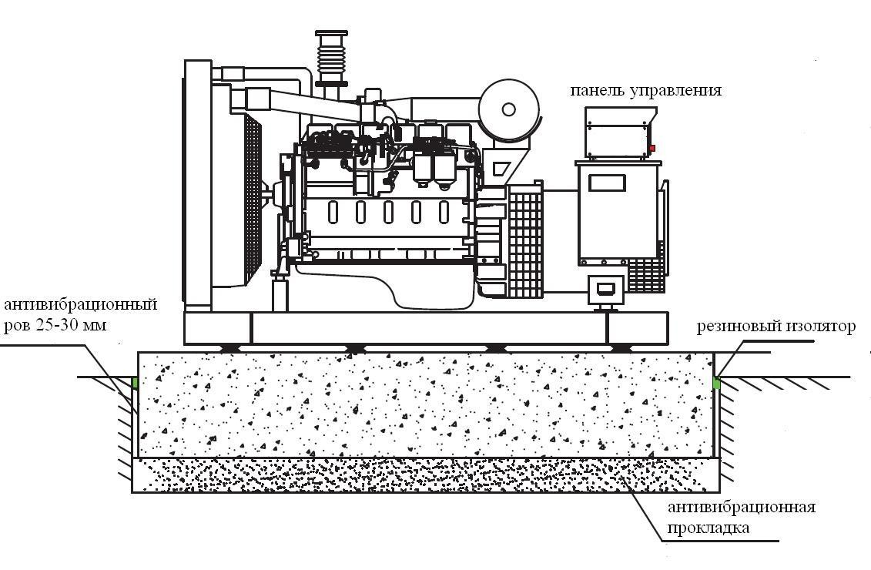
В фундаментный блок устанавливаются анкерные болты J или L типа и/или виброизоляционные подушки.

Если имеются особые требования к уровню вибрации или шума, то для его снижения электростанция устанавливается на виброизоляционный фундамент.
Типовые параметры виброизоляционного фундамента:
- должен быть шире и длиннее, чем рама-основание электростанции, как минимум, на 150 - 300 мм;
- должен быть выше уровня пола на 200-300 мм;
- глубина фундамента (Н) рассчитывается по формуле:
где

d – плотность цемента, обычно это 2400 кг/м²;
K – коэффициент превышения веса электростанции, обычно 2; G – вес (брутто) электростанции, кг;
В - ширина основания ДГУ, м; L- длина основания ДГУ, м.
Например, для электростанции длиной 2,15 м, шириной 0,9 м и весом 735 кг глубина фундамента равна: Н = (2,0 х 735) / (2400 х 2,55 х 1,3) = 0,185 м.
  - Вдоль торцов фундамента должны быть оставлены зазоры, что позволит фундаменту «гулять» при различных температурах.
  - Удельная нагрузка на пол от общего веса электростанции, топлива и виброизолирующего фундамента должна быть меньше, чем 96 кПа.
  - При временной установке электростанции, (как правило, это строительные объекты) допускается установка на бетонные плиты. При этом необходимо удостовериться в отсутствии перекосов при укладке плит, а так же вибраций и люфтов плиты при работе электростанции.

Установка непосредственно на пол.
Если ДГУ устанавливается непосредственно на пол, необходимо убедиться, что он может выдерживать 1,5-кратный вес снаряженной электростанции, чтобы воспринимать все статические и динамические нагрузки от нее.
Примечание: Все фундаменты должны быть сплошными и достаточно гладкими. Для бетонных конструкций не требуется дополнительной обработки, т.к. они обычно удовлетворяют предъявляемым к поверхности требованиям.

Фиксация ДГУ.
ДГУ оснащены встроенным антивибрационным механизмом, который состоит из резинового виброизолятора между узлами установки электростанции и рамой- основанием. Таким образом, при отсутствии особой чувствительности к вибрациям, эта рама может крепиться непосредственно к поверхности фундамента.
Для ДГУ без встроенного антивибрационного механизма необходимо между рамой и фундаментом установить виброопоры.
Виброопоры снижают шум и вибрацию, передаваемые на фундамент. Могут применяться следующие типы виброопор: пружинные виброопоры (эффективность 98%), стекловолоконные изоляторы (эффективность 75-85%), резиновые изоляторы (эффективность 50-80%). Там, где окружающие или геологические условия выставляют жесткие требования к антивибрационным характеристикам, вокруг фундамента должны быть выполнены рвы 25-30 мм, а снизу фундамента должен быть выполнен дополнительный демпфирующий слой. Он представляет

собой смесь цемента, шлака и битума толщиной 200 мм, который выполняется на твердой поверхности. При этом фундамент выполняется сверху этого демпфирующего слоя.
Рама электростанции должна быть закреплена к фундаменту болтами М18.
Не допускается использование виброопор между фундаментом и рамой электростанции если электростанция оснащена встроенным антивибрационным механизмом.
Пространство для обслуживания.
Для удобства обслуживания свободное пространство от стен до установки должно составлять не менее 1,5 м (исключением является зона со стороны радиатора). Высота помещения для ДГУ должна быть выше не менее чем на 1,5 м верхней части установки. Это – минимальные требования для обеспечения нормальной работы и вентиляции электростанции.

Механические соединения ДГУ.
- Выхлопная система
Выхлопная система предназначена для отвода выхлопных газов, а также шума и продуктов горения, в атмосферу из помещения, от строений и от мест пребывания людей. Для достижения заявленной мощности ДГУ противодавление выхлопной системы должно быть тщательно рассчитано.
  - Противодавление всей выхлопной системы не должно превышать максимальной величины для дизельного двигателя.
  - Компоненты выхлопной системы не должны создавать нагрузки на выхлопной коллектор или турбонаддув ДГУ, возникающих от их веса, инерции, взаимных перемещений и термических расширений.
  - Выхлопная система не должна ухудшать работу воздушного фильтра и системы охлаждения, повреждать оборудование, находящееся поблизости и не воздействовать на персонал.
План размещения и монтаж выхлопного канала.
Для соединения выхода выходного отверстия двигателя с выхлопной трубой должно использоваться нержавеющее сильфонное соединение или соединение трубой, выполненной в виде змеевика.
Выхлопной канал монтируется на жароустойчивой гибкой подвеске от потолка или на установленной на полу раме, которые воспринимают термические расширения, подвижку электростанции и вибрации.
При монтаже нескольких ДГУ, каждая из них должна иметь свою собственную выхлопную систему и собственный выход в атмосферу. Никакие обратные клапана не допускаются.
Выхлопной канал следует делать максимально коротким и горизонтальным, с минимальным количеством изгибов. Любая секция выхлопного канала не должна быть слишком длинной и иметь крутых изгибов. Общее количество изгибов - не более 3 колен, радиус колен должен быть более 3 диаметров трубы.
Требования к размерам трубы.
Диаметр первых 9 метров выхлопной трубы от двигателя должен быть не менее диаметра выхлопного отверстия двигателя. Следующие 6 метров диаметр трубы должен быть увеличен на 2,54 см. Далее для каждого отрезка 6 метров диаметр трубы должен увеличиваться на 2,54 см. Для эквивалентного определения

длины колен принимается, что его длина составляет 2,5-3 внешних диаметров трубы.
Для горизонтальных участков труб необходимо заложить их некоторый наклон (0,3-0,5%) с уклоном «от двигателя». В нижней точке такого участка необходимо организовать накопитель с дренажем. Дренаж конденсата необходим также под вертикальными участками выхлопной трубы.
На выходе выхлопной системы необходимо предусмотреть мероприятия по отражению дождевой воды. Для труб, выходящих прямо вверх, должны применяться автоматические колпачки.
При проходе выхлопной трубы через горючие крыши, стены и другие конструкции необходимо применять теплоизоляционные муфты и стеновые уплотнения. Внутренний диаметр муфты должен быть на 25 мм больше, чем внешний диаметр трубы и между ними должен быть вставлен изоляционный материал.
Чтобы уменьшить излучение тепла, старайтесь расположить большинство участков выхлопной трубы снаружи помещения. Внутри помещения выхлопная трубы должна быть плотно изолирована материалом толщиной не менее 50 мм с алюминиевым покрытием. Минимальное расстояние между выхлопной трубой и материалами, способными к возгоранию – 300 мм.
Выхлопная система должна быть расположена с подветренной стороны.

- Система охлаждения и вентиляции
Система охлаждения и вентиляции очень важна для помещения, где устанавливается ДГУ. В этом помещении должен быть обеспечен достаточный воздухообмен: как для работы двигателя, так и для вентиляции. Для обеспечения лучших характеристик двигателя температура в помещении должна повышаться не более, чем на 10-15°С при работе установки, и при этом быть не более 40°С. Если температура в помещении где установлена ДГУ становится выше 40°С – воздух должен забираться снаружи из атмосферы через соответствующий канал.
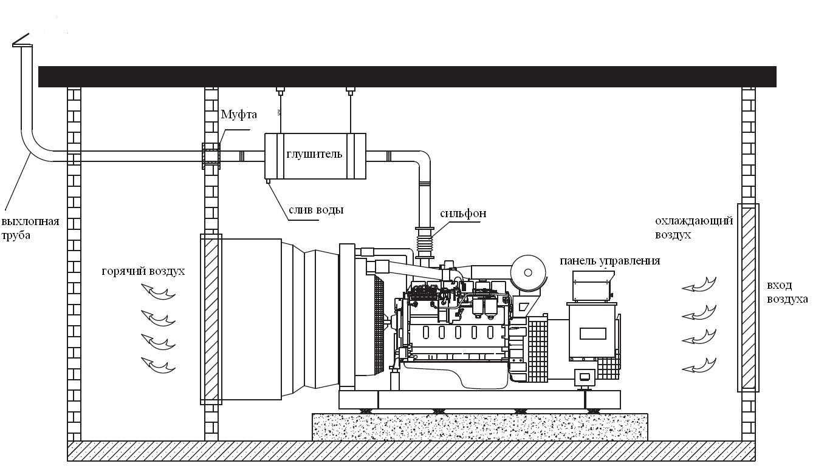
Основные типы компоновки системы охлаждения:

Система охлаждения с радиатором, установленным на двигателе
Стандартное исполнение электростанций – с радиатором, установленном на двигателе. При этом электростанция должна располагаться в помещении с хорошей вентиляцией, где воздух подается сквозь радиатор вентилятором и выбрасывается наружу через выходной проем. Эта система организовывается следующим образом:
  - при установке электростанции радиатором вплотную к проему выхода горячего воздуха площадь проема равна площади радиатора охлаждения. При этом площадь приточных проемов равна 1,5 площади радиатора охлаждения;
  - при установке электростанции старайтесь расположить ее максимально близко к выходу горячего воздуха, для того, чтобы этот воздух не циркулировал в помещении. Если это затруднено, рекомендуется, чтобы расстояние от радиатора до выходного проема не превышало 150 мм, или применялся рукав организации потока (например – полотняный);
  - температура воздуха вокруг радиатора не должна превышать номинальной температуры (40 - 50°С);
  - система вентиляционных проемов должна препятствовать проникновению в помещение дождя и снега.

- Электрические подключения электростанции.
После подсоединения механических систем можно приступать к электрическим соединениям в соответствии с прилагаемой схемой. Электрические соединения включают подсоединение нагрузки, подсоединение системы управления и подсоединения аккумулятора.
Эти подсоединения должны выполняться электротехническим персоналом, квалификация которого подтверждена и проверена перед началом работ. Все соединения, установка заземления, установка защитной изоляции и трассировка должны выполняться в соответствии с ПУЭ издание 7, утвержденных приказом № 204 Минэнерго России 08.09.2002г.
Подсоединение нагрузки цепи переменного тока
Электростанция и нагрузка должны соответствовать по фазировке, вне зависимости от того, какой тип соединения используется: «треугольник» или
«звезда».
Баланс нагрузки.
Подсоединенная к электростанции нагрузка должна быть сбалансирована, т.е. на клеммы соединения должна приходиться примерно одинаковая сила тока.
Если электростанция соединена одновременно с однофазными и трехфазными нагрузками, то балансу нагрузки должно быть уделено особое внимание.
Если ток каждой фазы примерно одинаков (разница - не более 10%) и ток в линии не превышает номинальной величины, то электростанция может быть подсоединена в любой комбинации однофазных и трехфазных нагрузок. Данные токи на каждой клемме необходимо проверить при работе электростанции амперметром.
Подсоединение заземления.
Конструкция и монтаж системы заземления должны учитывать много факторов, в том числе требования к защите от отказа заземления для сложных систем и реальное место размещения электростанции. Монтаж системы заземления должен проводиться в соответствии с ПУЭ издание 7, утвержденных приказом № 204 Минэнерго России 08.09.2002г.
Подсоединения цепи постоянного тока.

Провода управления цепи должны быть проложены в изолированной трубе отдельно от кабелей переменного тока, иначе в цепях переменного тока может присутствовать наведенное напряжение, которое может нарушить работу двигателя или даже остановить его.
Цепь постоянного тока должна подсоединяться в соответствии с прилагаемой электросхемой.
Аккумулятор должен подсоединяться в последнюю очередь (во избежание ошибочного запуска электростанции). При подсоединении аккумулятора клемму
«минус» необходимо подсоединять последней, чтобы снизить риск возникновения электродуги.
Необходимо убедиться в соблюдении полярности соединений. Если аккумулятор устанавливается отдельно от электростанции – применяйте пусковой кабель большего сечения.
Запрещается класть инструмент или металлические предметы на аккумулятор, а также допускать их падения на него. При работе необходимо использовать инструмент с изолированными рукоятками.
При редком использовании аккумуляторов (например, при резервном применении электростанции) аккумуляторы могут разряжаться, и запуск электростанции может стать невозможным. При отсоединении аккумулятора перед снятием клемм установка должна быть отключена от сети.
При установке аккумуляторов на электростанцию последним подсоедините контакт заземления, а при снятии аккумулятора отсоедините его первым.
Варианты подключения клемм к аккумулятору:
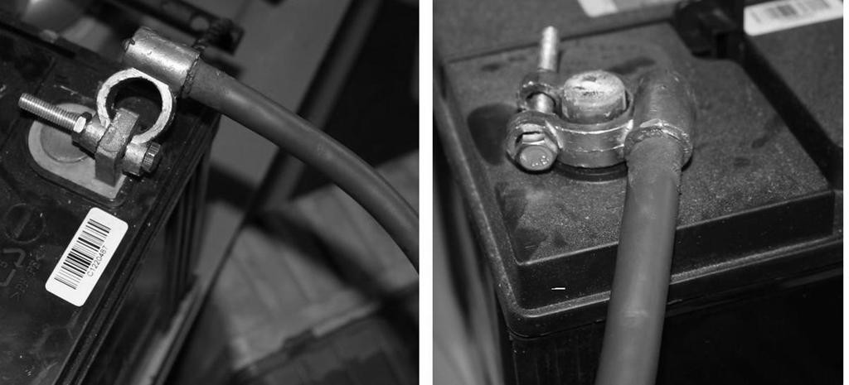
ВНИМАНИЕ!
Необходимо убедиться, что силовой провод от клеммы «минус» аккумулятора закреплен на корпусе двигателя. Установка силового провода клеммы «минус» аккумулятора на раме ДГУ – ЗАПРЕЩЕНА. В противном случае возможно повреждение электропроводки электростанции, что не будет являться гарантийным случаем.

5. ПУСКОНАЛАДОЧНЫЕ РАБОТЫ
ВНИМАНИЕ!
Перед поставкой электростанции поставщик проводит ее испытания и обкатку в течение 2 часов. ДГУ поставляется с пустым топливным баком без охлаждающей жидкости и масла. Поэтому перед первым запуском необходимо заполнить системы.
Некачественное выполнение указанных требований влечет за собой прекращение действия гарантийных обязательств поставщика.
- Проверка электростанции перед запуском.
  - Убедиться, что поверхности электростанции чистые, проверить что все болты ее крепления затянуты.
  - Проверить наличие зазоров между частями электростанции и ее систем.
  - Проверить систему подачи топлива - обеспечить достаточное количество топлива в топливном баке, убедиться, что сифонный механизм (или отверстие) в крышке топливного бака не засорен, проверить топливные трубки и соединения на предмет возможных утечек.
  - Удалить воздух из топливной системы. Удалять воздух из системы питания следует:
- при вводе электростанции в эксплуатацию;
- после ее разгерметизации;
- при полной выработке топлива из топливного бака.
Для того чтобы удалить воздух из топливной системы необходимо:
- убедиться, что в топливном баке есть топливо;
- на несколько оборотов отвернуть гайку для удаления воздуха, расположенную на топливном насосе высокого давления (ТНВД);
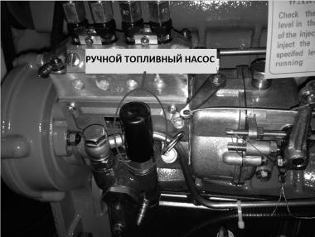
- ручным топливным насосом подкачать топливо из топливного бака (подкачивать топливо необходимо до тех пор, пока через винт удаления воздуха не будет выходить топливо без пузырьков воздуха);

- под давлением ручного насоса завернуть винт удаления воздуха, продолжать подкачивать топливо ручным насосом до тех пор, пока не станет ощущаться заметное сопротивление;
- ослабить накидные гайки на топливных форсунках и включить стартер до выхода топлива из ослабленного соединения, затем снова затянуть накидные гайки и запустить двигатель;
Во время первого запуска, ДГУ может работать не стабильно и система управления выдавать ошибки – это нормально, при повторном запуске все должно стабилизироваться.
  - Проверить систему охлаждения: убедиться в достаточности охлаждающей жидкости, при необходимости – долить; проверить систему охлаждения на предмет возможных утечек.
  - Проверить систему смазки: проверить уровень масла в картере щупом, при необходимости – долить.
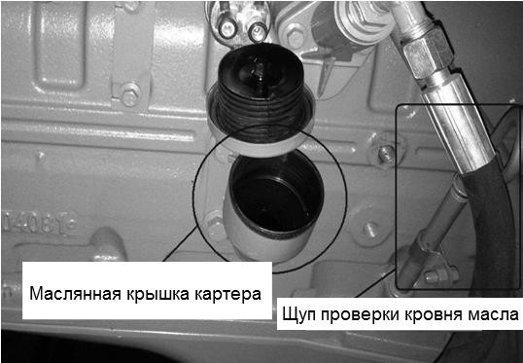
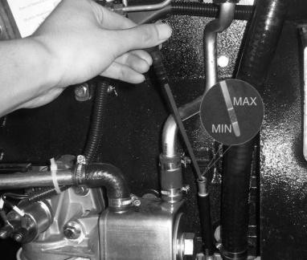
  - Проверить систему запуска. Проверить плотность электролита в аккумуляторе, она должна быть 1,240 ÷ 1,280. Если плотность электролита менее 1,180 – это значит, что аккумулятор разряжен. Убедиться в том, что цепи запуска подсоединены правильно и система управления готова к запуску. Убедиться в том, что клеммы аккумулятора не загрязнены и не окислены, при необходимости - очистить их. Убедиться, что контакты подсоединения к электростартеру и втягивающему реле имеют хороший контакт.

- Запуск электростанции.
Запуск электростанции при наличии аварийного сигнала защиты запрещен.
Если электростанция оборудована предпусковыми подогревателями и механизмом предварительной смазки, то в автоматическом режиме управления электростанция будет запускаться только после истечения времени их работы.
Длительность запуска должна составлять не более 10 сек. Если электростанция не запустилась, повторите запуск не ранее, чем через 2 минуты. Если запуск не удался в третий раз, прекратите попытки запуска и установите причину. После ее устранения запустите электростанцию.
После успешного запуска электростанции параметры тока зарядки аккумулятора должны быть в норме.

При появлении световой или звуковой аварийной сигнализации электростанцию следует остановить и выяснить причину срабатывания сигнализации.

- Работа электростанции
При нормальной работе электростанции необходимо следить за приборами и лампами сигнализации. Обычно температура охлаждающей жидкости должна быть около 90 ÷ 95°С.
Изменение нагрузки должно быть плавным и равномерным. Резкое включение нагрузок – запрещено, за исключением аварийных ситуаций. Полная нагрузка электростанции должна подключаться, только когда температура охлаждающей жидкости достигнет 55°С.
Если электростанция находится в шумозащитном кожухе, необходимо регулярно контролировать условия и параметры ее работы.

- Остановка двигателя
Отключить автомат защиты и дать двигателю поработать в течение 3 минут, затем остановить его. Запрещается останавливать электростанцию при полной нагрузке.
В автоматическом режиме управления цикл остановки двигателя выполняется автоматически.
Аварийная остановка электростанции выполняется следующим образом: быстро отключите автомат защиты и нажмите кнопку аварийной остановки (установите рычаг оборотов в положение «Stop»). Произойдет отсечка топлива, двигатель остановится.
После остановки двигателя проверить электростанцию, протереть следы смазки, записать время остановки, проверить аккумулятор и подготовить электростанцию к следующему запуску.

- ОБКАТКА ЭЛЕКТРОСТАНЦИИ
Перед введением новой электростанции в эксплуатацию она должна обкатана в соответствии с требования производителя двигателя. Эта обкатка служит для притирки движущихся частей и увеличения ресурса двигателя. Для электростанций, которые ранее эксплуатировались, но не использовались длительное время, обкатка также должна быть выполнена.
Электростанции, находящиеся в резерве, должны работать под полной нагрузкой как минимум 4 раза в год, при этом у них выжигаются углеродистые отложения в двигателе и выхлопной систем
Порядок обкатки:
- проверить электростанцию перед запуском, как указано выше;
- запустить электростанцию. Общее время работы двигателя без нагрузки не должно превышать 10 минут;
- если все в порядке, включить нагрузку. Увеличивать нагрузку в следующей последовательности: 0% (10 мин), 25% (20 мин), 50% (2 часа), 75% (56 часов) от номинальной. Затем необходимо снижать нагрузку - 50% (1 час), 25% (30 мин).
- после обкатки в обязательном порядке необходимо заменить масло двигателя и масляный фильтр, заменить масло в ТНВД (если установлен ТНВД такой модификации), проверить затяжку болтов крепления головки цилиндров (при

необходимости затянуть их с необходимым моментом затяжки), проверить клапанные зазоры (при необходимости - отрегулировать).
Общее время обкатки составляет примерно 60 часов.

- УЧЕТ ПАРАМЕТРОВ ЭЛЕКТРОСТАНЦИИ В ХОДЕ ЭКСПЛУАТАЦИИ
При нормальной эксплуатации необходимо проводить регулярные осмотры двигателя, генератора, блока управления и делать соответствующие записи в журнале эксплуатации ДГУ. При считывании показаний требуется уделять особое внимание выходному напряжению, силе тока и мощности. Пример страницы для записи этих данных в журнал ежедневного контроля приведен ниже:
Дата | Время записи | Напряже- ние, В |  |  | Сила тока по фазам, A |  |  | Частота тока | Т-ра охл. жидкости, °С Т-ра масла, °С | Давление масла,  бар. | Напряжение аккумулятора, В | Время работы, час | Отметки о дымнос- ти | Отметки о шумах
 |  | UA | UB | UC | L1 | L2 | L3

Также в этом журнале необходимо делать записи о выполненных операциях технического обслуживания электростанции и других работах на ней.
ВНИМАНИЕ! Отсутствие записей о выполненных работах по техническому обслуживанию в гарантийный период с подписью и указанием Ф.И.О. исполнителя может служить основанием снятия гарантии поставщика.
Примечание:
- сила тока для каждой фазы нагрузки не должна превышать указанную на информационной табличке генератора;
- запрещается смешивать различные масла двигателя;
- перед запуском электростанции необходимо проверить чистоту и уровни охлаждающей жидкости и масла.
- после остановки электростанции необходимо убедиться в отсутствии утечек охлаждающей жидкости и масла, проверить затяжку болтов и отключение питания.

- ОБСЛУЖИВАНИЕ ЭЛЕКТРОСТАНЦИИ ПРИ НОРМАЛЬНОЙ ЭКСПЛУАТАЦИИ
Должное техническое обслуживание, особенно превентивное, крайне необходимо для длительного ресурса ДГУ и низкой стоимости эксплуатации.
Периодичность работ по техническому обслуживанию электростанции соответствует периодичности технического обслуживания ее двигателя.
Дополнительные работы при выполнении технического обслуживания для электростанции в целом:
При ежедневном обслуживании:
- проверить состояние заземления электростанции;
- проверить работоспособность и индикацию системы управления электростанции
- удалить загрязнения с поверхностей электростанции.

При обслуживании после каждых 200-250 часов работы
- проверить надежность контакторов блока автоматического подключения резерва (ATS) (если установлен);
- проверить зарядное устройство аккумулятора (если установлено).

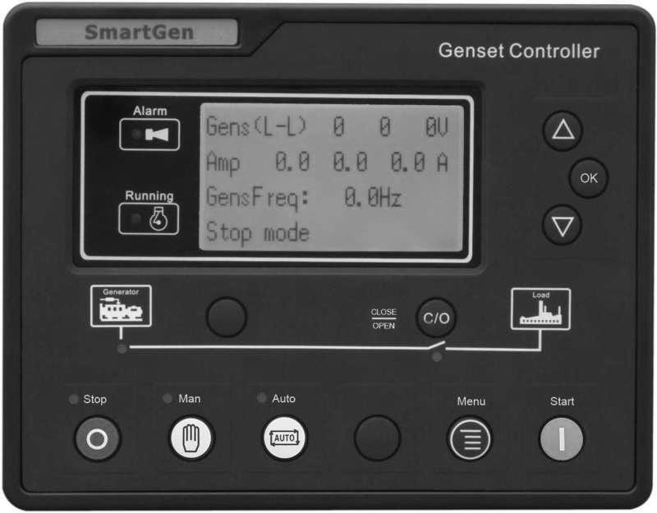
- СИСТЕМА УПРАВЛЕНИЯ ЭЛЕКТРОСТАНЦИЕЙ

Дизельные генераторные установки оснащены системой управления на базе AMF (Automatic Mains Failure Module) контроллера Smartgen HGM6110UC, который обеспечивает автоматический контроль параметров сети и автоматический запуск электростанции при ее отказе. Контроллер объединяет в себе цифровые, интеллектуальные и сетевые технологии, используется как автоматическая система управления дизельными генераторами. Он может выполнять такие функции, как автоматический запуск/останов, измерение параметров, сигнализация. Контроллер оснащен ЖК-дисплеем и простыми и удобными в работе китайским, английским, испанским, португальским и русским интерфейсами.
В контроллере используется микропроцессорная технология, способная обеспечивать точные измерения, постоянную корректировку значений, задавать временные и пороговые значения и многие другие параметры. Все параметры могут конфигурироваться с передней панели. Устройство может использоваться во всех системах автоматического управления генераторами, обеспечивая компактность, современный подход, простоту подключений и высокую надежность.
Контроллер обеспечивает измерение и отображение следующих параметров:
- фазное напряжение сети (Ua, Ub и Uc), В;
- линейное напряжение сети (Uab, Ubc, Uca), В;
- частота сети, Гц;
Примечание: контроллер предназначен для подключения к 3-фазной 4-х и 3-х проводной сети, к 1-фазной 2-х проводной и 2-фазной 3-х проводной сети.
- фазное напряжение генератора (Ua, Ub и Uc), В;
- линейное напряжение генератора (Uab, Ubc и Uca), В;
- ток генератора по фазам (Ia, Ib и Iс), А;
- частота генератора, Гц;
- активная мощность генератора, кВт;

- реактивная мощность генератора, кВАр;
- полная мощность генератора, кВА;
- коэффициент мощности генератора, cos φ;
- количество выработанной электроэнергии генератора, кВт*ч;
- температура охлаждающей жидкости, °С / °F;
- давление масла, кПА / psi / Bar;
- уровень топлива, %;
- обороты генератора, об/мин;
- напряжение аккумулятора, В;
- напряжение зарядки аккумулятора, В;
- наработка генератора, ч;
- количество запусков генератора, шт.

Контроллер обеспечивает следующие функции управление электростанцией:
- автоматический запуск/останов ДГУ, в том числе автоматическое управление процессом запуска/останова;
- автоматическое управление ATS (переключение нагрузки);
- управление переключением нагрузки вручную;
- управление предпусковыми обогревателями;
- сигнализация на дисплее;
- индикация температуры охлаждающей жидкости, давления масла и уровня топлива, в том числе с заданием кривых их зависимостей.
Питание контроллера осуществляется от аккумулятора электростанции, минимальное напряжение питания 8 В, максимальное – 35 В.

Назначение кнопок панели управления
Вид  кнопки | Название кнопки | Функции кнопки
 | Кнопка остановки / перезапуска | Когда двигатель работает, нажатие этой кнопки в ручном и автоматическом режимах задает автоматическое выполнение  установленного процесса его остановки (снятия нагрузки, охлаждения и самой остановки). Когда при автоматическом отключении срабатывает  сигнализация, нажатие этой кнопки приводит к сбросу этой сигнализации.  При остановленном двигателе, нажатие и удерживание этой кнопки в течение 3 секунд используется для тестирования индикаторов.  Если процесс остановки уже задан, то повторное нажатие на это кнопку  приведет к немедленной остановке двигателя.
 | Кнопка запуска | В ручном режиме нажатие этой кнопки задает автоматическое управление запуском двигателя.
 | Кнопка ручного режима | Нажатие этой кнопки переводит контроллер в ручной режим.
 | Кнопка автоматического  режима | Нажатие этой кнопки переводит контроллер в автоматический режим.
 | Вкл / выкл нагрузки | Нажатие на эту кнопку в ручном режиме подключает / отключает нагрузку

 | Ввод курсора | Ввод положения курсора в меню настроек
 | Прокрутка вверх / увеличение | Прокрутка показания монитора вверх или увеличение значения параметра.
 | Прокрутка вниз / уменьшение | Прокрутка показания монитора вниз или уменьшение значения параметра.
 | Меню | Вход в меню настроек. Повторное нажатие на эту кнопку – выход из меню настроек.

Логика работы в автоматическом режиме. Автоматический режим включается нажатием кнопки
.

Действие подтверждается светодиодным индикатором, расположенным рядом с кнопкой.

Запуск электростанции.
Когда имеет место отказ сети (повышенное / пониженное напряжение или потеря фазы в сети), контроллер выполняет следующее:
Для подтверждения сигнала об отказе сети запускается таймер аномалии в сети. Затем запускается таймер задержки запуска. Остаток времени таймера задержки запуска индицируется на дисплее. После этой задержки, если задано включение предпускового подогревателя, запускается таймер подогревателя. Остаток времени работы предпускового обогревателя индицируется на дисплее.
По окончании времени указанных задержек, включается топливный кран и через 1 сек включается электростартер. Мотор запускается в течение заранее заданного времени. Если за время попытки запуска двигатель так и не запускается, электростартер не может быть включен в течение некоторого времени. Если количество попыток запуска превышает заданное, попытки запуска прекращаются, и на ЖК-дисплее появляется сигнал «Запуск невозможен (Fail to start)».
Если же двигатель запустился, электростартер, запрограммированный на частоту на выходе генератора, отключается. В качестве альтернативы, для определения оборотов отключения электростартера может использоваться импульсный датчик оборотов, установленный на картере маховика (задается в параметрах контроллера). Для отключения стартера может также использоваться параметр возрастающего давления масла.
После отключения стартера, активируется таймер безопасности, позволяющий параметрам отказов (низкое давление масла, высокая температура двигателя, падение оборотов, падение напряжения, отказ зарядки аккумулятора и любым другим дополнительным входным сигналам о неисправностях) стабилизироваться без запуска сигнала о неисправности электростанции.
Когда двигатель запустился, включается таймер его прогрева (на холостом ходу, если холостой ход выбран в настройках параметров или на номинальном режиме), при этом аварийная сигнализация падения оборотов, падения частоты и падения напряжения – не работают.
После того, как время таймера прогрева закончилось, и параметры электростанции (напряжение и частота) находятся в норме – контроллер подключает нагрузку к генератору, после ее подключения загорается индикатор.

Если параметры электростанции – не в норме, контроллер включает аварийную сигнализацию и индикацию на дисплее, и останавливает электростанцию.

Остановка электростанции.
При снятии сигнала отказа сети, включается таймер задержки останова. После истечения его времени, снова подается сигнал на отключение нагрузки от электростанции и переключение нагрузки на сеть. Нагрузка с электростанции снимается.
После этого включается таймер охлаждения (на номинальном режиме или на холостом ходу, если холостой ход выбран в настройках параметров), и двигателю дается время на остывание без нагрузки до его выключения. После того, как заканчивается работа таймера охлаждения, закрывается топливный кран и контроллер останавливает электростанцию.
Если при этом электростанция не остановилась, контроллер подает аварийный сигнал «Отказ останова (Fail to stop)».
Логика работы в ручном режиме и режиме «Test». Ручной режим включается нажатием кнопки
.
Рядом с кнопкой загорается светодиодный индикатор, подтверждающий действие.
В любом из этих двух режимов нажатие кнопки приводит к включению следующей последовательности запуска:
Если выбрано включение предпусковых подогревателей, то включается таймер прогрева, и подается напряжение на соответствующий выход контроллера.
После вышеупомянутой задержки срабатывает соленоид топливного крана, а затем запускается электростартер.
Мотор запускается в течение заранее заданного времени. Если за время попытки запуска двигатель так и не запускается, электростартер не может быть включен в течение определенного времени. Если количество попыток запуска превышает заданное, попытки запуска прекращаются, и на ЖК-дисплее появляется сигнал «Запуск невозможен (Fail to start)».
Если же двигатель запускается, электростартер при заданной частоте генератора отключается. В качестве альтернативы, для определения этой частоты оборотов может использоваться импульсный датчик оборотов, установленный на картере маховика (задается в параметрах контроллера). Для отключения электростартера может также использоваться параметр давления масла.
После отключения стартера, активируется таймер безопасности, позволяющий параметрам отказов (низкое давление масла, высокая температура двигателя, падение оборотов, падение напряжения , отказ зарядки аккумулятора и любым другим дополнительным входным сигналам о неисправностях) стабилизироваться без запуска сигнала о неисправности электростанции.
Когда двигатель запустился, включается таймер его прогрева (если выбран в настройках параметров), позволяющий двигателю стабилизироваться до приема нагрузки.
В ручном режиме, подключение нагрузки к электростанции произойдет в зависимости от наличия подключения нагрузки к сети. Если питание от сети в норме, нагрузка к электростанции не подключится, если нагрузка к сети не

подключена (или присутствует отказ сети) – нагрузка подключится к электростанции.

В ручном режиме нажатие на кнопку подключит нагрузку к ДГУ или сети вне зависимости от состояния сети.
В ручном режиме нажатие кнопки приводит к остановке генератора (последовательность остановки смотри в описании автоматического режима).
Защитные функции контроллера. Предупреждающие сообщения.
Предупреждения – это сигналы о некритических проблемах, которые не влияют на работу генераторной системы. Эти предупреждения нужны только для привлечения к проблеме внимания оператора.
На ЖК-дисплее отображаются следующие предупреждения:
- Потеря сигнала частоты вращения (Loss of speed signal) - предупреждение выдается, если потерян сигнал измерения оборотов от импульсного датчика, при работающем двигателе контроллер определяет что обороты равны 0, а задержка при потере этого сигнала установлена на ноль.
- Превышение тока генератора (Gens over current) - предупреждение выдается, если контроллер обнаруживает, что выходной ток генератора превышает заданное значение, а задержка для этой ситуации установлена на ноль.
- Отказ останова (Failed to stop) - если модуль обнаруживает, что двигатель все еще работает, хотя время работы таймера задержки при отказе останова истекло.
- Пониженный уровень топлива (Low oil level) - предупреждение выдается, если контроллер определяет, что уровень топлива упал ниже заданного минимального значения или входной сигнал «Мал уровень топлива» активен.
- Отказ зарядки аккумулятора (Charge alt fail) - предупреждение выдается, если контроллер обнаруживает, что зарядное напряжение упало ниже заданного минимального значения.
- Низкое напряжение аккумулятора (Battery low voltage) - предупреждение выдается, если контроллер обнаруживает, что напряжение аккумулятора упало ниже заданного минимального уровня.
- Повышенное напряжение аккумулятора (Battery high voltage) - предупреждение выдается, если контроллер обнаруживает, что напряжение аккумулятора превысило заданный максимальный уровень.
- Низкий уровень охлаждающей жидкости (Low water level) – предупреждение выдается, когда входной сигнал «Низкий уровень охлаждающей жидкости» активен.
- Обрыв цепи датчика температуры охлаждающей жидкости (Temp. sensor open circuit) – предупреждение (если задано) выдается, когда контроллер не видит сигнала от датчика температуры охлаждающей жидкости.
- Обрыв цепи датчика давления масла (Oil pressure sensor open circuit)– предупреждение (если задано) выдается, когда контроллер не видит сигнала от датчика давления масла.
- Подошло время обслуживания (Maintenance time out warn) – предупреждение (если задано) выдается, когда установленный в контроллере интервал до очередного обслуживания истек. Если установлено «Not used» - предупреждающий сигнал не выдается.

Сообщения об аварийном отключении.
При аварийном отключении контроллер посылает команду на отключение нагрузки от электростанции и на ее остановку, выдается аварийный сигнал и сообщение на ЖК-дисплее.
После этого следует устранить неисправность и возвратить контроллер в исходное состояние.
ВНИМАНИЕ! Перед возвратом контроллера в исходное состояние необходимо устранить проблему, в противном случае не удастся вернуть контроллер в исходное состояния. (Исключением является сигнал о падении давления масла, поскольку давление масла при неработающем двигателе отсутствует).
Аварийный останов (Emergency stop) – снятие питания «+» с ввода от кнопки аварийного останова запускает следующую последовательность: сначала осуществляется снятие нагрузки от электростанции и предотвращаются любые попытки ее перезапуска (пока не будет сброшена кнопка аварийного останова). Затем снимается «+» питания как с соленоида топливного крана двигателя, так и с соленоида стартера.
Остановка из-за высокой температуры двигателя (High temp. shutown) – электростанция отключается (после окончания времени работы таймера безопасности), если контроллер обнаруживает, что температура охлаждающей жидкости двигателя превысила установленный уровень максимальной температуры.
Остановка из-за падения давления масла (Low oil pressure shutdown) - электростанция отключается (после окончания времени работы таймера безопасности), если контроллер обнаруживает, что давление масла двигателя упало ниже заданного минимального давления масла.
Остановка из-за превышения оборотов (Over speed shutdown) - электростанция отключается, если число оборотов двигателя превышает заданное значение.
Остановка из-за падения оборотов (Under speed shutdown) - электростанция отключается, если число оборотов двигателя падает ниже заданного значения.
Остановка из-за потери сигнала частоты вращения (Loss of speed signal shutdown) - электростанция отключается, контроллер обнаруживает, что обороты равны 0, а задержка при потере этого сигнала не установлена на ноль.
Остановка из-за повышенного напряжения генератора (Genset over voltage shutdown) - электростанция отключается, если контроллер обнаруживает, что выходное напряжение генератора превышает заданное значение.
Остановка из-за падения напряжения генератора (Genset under voltage shutdown) - электростанция отключается, если контроллер обнаруживает, что выходное напряжение генератора падает ниже заданного значения.
Остановка из-за превышения тока генератора (Genset over current shutdown) - электростанция отключается, если контроллер обнаруживает, что выходной ток генератора превышает заданное значение, а задержка при этом событии не установлена на 0.
Отказ запуска (Fail to start) - если после заданного количества попыток двигатель так и не запустился, осуществляется блокировка дальнейших попыток запуска.
Остановка из-за повышения частоты генератора (Over frequency shutdown) - электростанция отключается, если контроллер обнаруживает, что частота генератора превышает заданное значение.

Остановка из-за понижения частоты генератора (Under frequency shutdown) - электростанция отключается, если контроллер обнаруживает, что частота генератора ниже заданного значения.
Отказ электростанции (Genset failed) – электростанция отключается, если контроллер обнаруживает, что частота генератора равна 0.
Остановка из-за низкого уровня топлива (Low fuel level) – если на вход контроллера подается сигнал «Низкий уровень топлива», электростанция отключается.
Остановка из-за низкого уровня охлаждающей жидкости (Low water level) – если на вход контроллера подается сигнал «Низкий уровень охлаждающей жидкости», электростанция отключается.
Остановка из-за обрыва цепи датчика температуры охлаждающей жидкости (Temp. sensor open circuit) – электростанция останавливается (если задано), когда контроллер не видит сигнала от датчика температуры охлаждающей жидкости.
Остановка из-за обрыва цепи датчика давления масла (Oil pressure sensor open circuit) – электростанция останавливается (если задано), когда контроллер не получает сигнала от датчика давления масла.

Возможная схема подключения контроллера Smartgen HGM6110UС
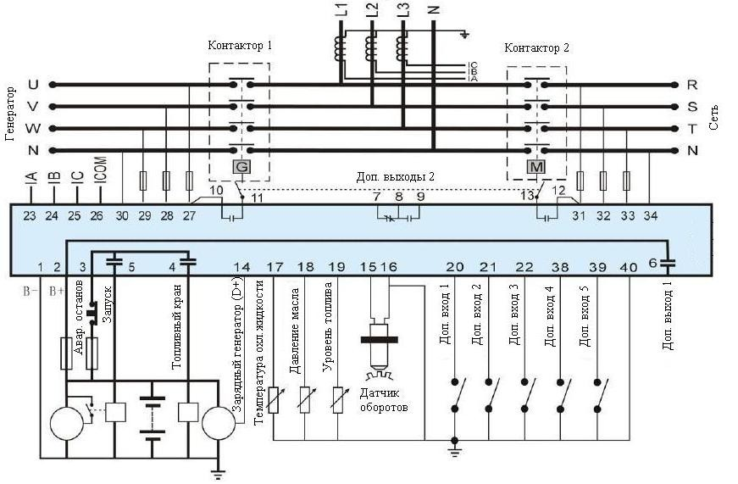
Подключение контроллера Smartgen HGM6110UC к 1-фазной и 2-фазной сети.
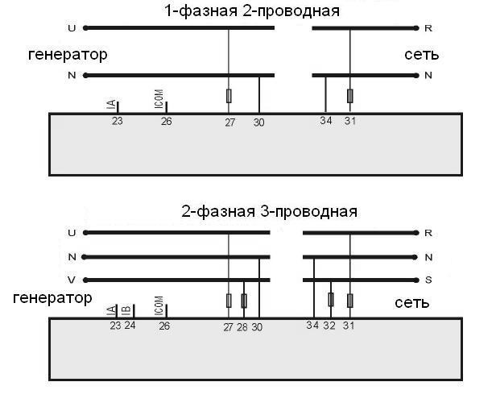

  - АВТОМАТИЧЕСКИЙ ВЫКЛЮЧАТЕЛЬ (АВТОМАТ ЗАЩИТЫ), КОММУТАЦИОННОЕ УСТРОЙСТВО
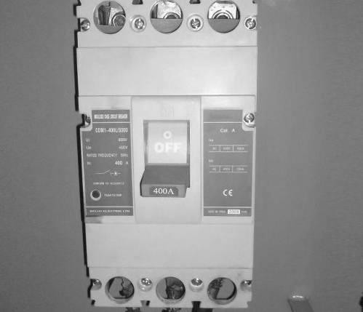
Для электростанции применяется автоматический выключатель (автомат защиты).

Автоматическое коммутационное устройство (ATS), применяемое при исполнении ДГУ с автоматическим устройством запуска электростанции.
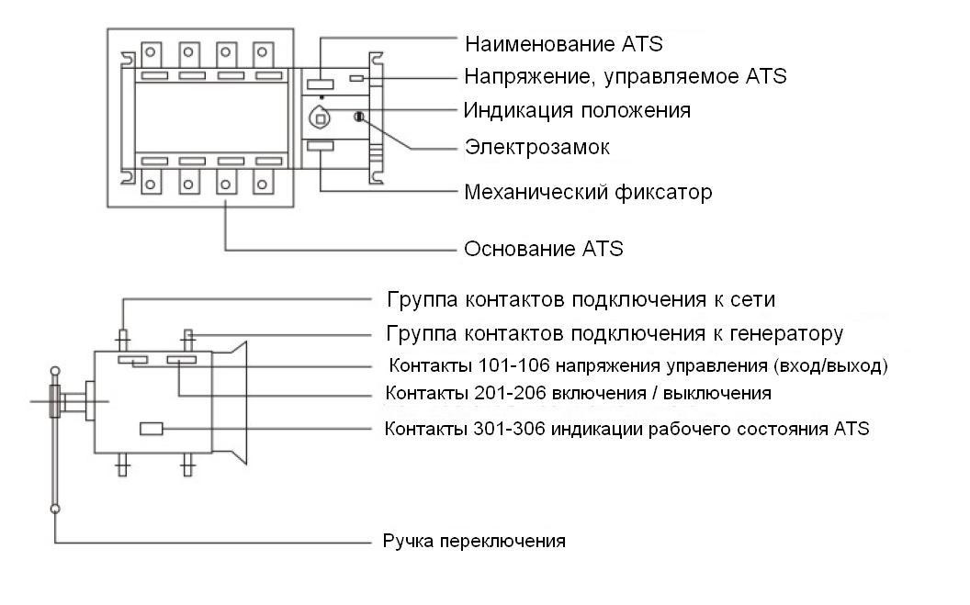
Электрозамок предназначен для подачи управляющего питания на ATS. Когда электрозамок открыт, подается управляющий сигнал автоматики, а когда электрозамок закрыт – доступно лишь ручное управление.
Ручка переключения используется при закрытом электрозамке.
Механический фиксатор – для выполнения обслуживания вначале установите ручкой переключения ATS в положение «0», затем вытяните механический фиксатор и сохраняйте его положение при обслуживании. Вытягивание фиксатора отключает внутреннее автоматическое управление ATS, и ATS не может управляться ни автоматически, ни вручную.
Индикатор положения – показывает рабочее состояние ATS: I – 0 –II . Напряжение, управляемое ATS – показывает напряжение ATS.
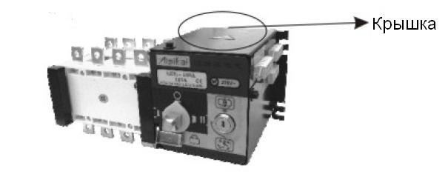
ВНИМАНИЕ! В случае, если ATS не работает, откройте боковую крышку и проверьте (если надо, замените) предохранитель.

  - РАБОТЫ ПРИ ДЛИТЕЛЬНОМ ПРОСТОЕ ДГУ, ХРАНЕНИЕ
При перерывах в работе более 3 месяцев ДГУ должна быть законсервирована в соответствии с требованиями ГОСТ 23216-78.
При перерывах меньшей продолжительности необходимо раз в месяц в соответствии с руководством по эксплуатации выполнить работы ежедневного обслуживания и произвести запуск ДГУ с последующей работой на холостом ходу в течение 15—20 мин.
  - ТОПЛИВО, МАСЛО И ЖИДКОСТЬ СИСТЕМЫ ОХЛАЖДЕНИЯ
Ресурс двигателя, эксплуатационная надежность и эксплуатационные характеристики в значительной степени зависят от качества применяемого топлива и масла. Покупатель должен подбирать их в соответствии с указаниями Руководства и жестко придерживаться этих указаний.
Топливо - рекомендуется применять дизельное топливо в соответствии с ГОСТ 305-82 или ГОСТ Р 52368-2005 и в соответствии с условиями эксплуатации.
Масло - правильный подбор масла, своевременная его замена и замена фильтров улучшают характеристики и следовательно, улучшают ресурс двигателя.
Для всех дизельных двигателей электростанций рекомендованы масла типа API CF, CF–4, CG–4.
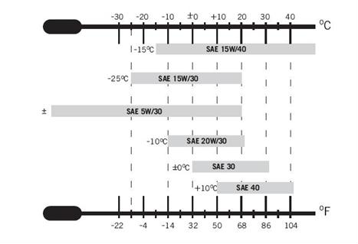
В качестве охлаждающей жидкости рекомендуется Тосол Север 40 (либо 65)М или его аналоги.

  - ХРАНЕНИЕ, ПРОВЕРКА И ОБСЛУЖИВАНИЕ АККУМУЛЯТОРА
За более подробной информацией обращайтесь к инструкции на аккумулятор. Аккумулятор – это неотделимая часть электростанции. Около 90% отказов ДГУ связаны с состоянием аккумулятора.
Аккумулятор должен храниться в сухом месте при низкой температуре, вертикально, при плотно закрытых пробках и хорошо вентилируемом месте.

Ставить аккумуляторы друг на друга – не разрешается. Между аккумуляторами и полом должны иметься деревянные или бумажные прокладки.
Аккумулятор и зону его установки необходимо содержать чистыми и сухими, без грязи и коррозии, особое внимание необходимо уделять вентиляционным отверстиям.
Клеммы аккумулятора и соединяемых частей необходимо содержать в смазанном виде, без коррозии.
Необходимо регулярно проверять уровень электролита, при необходимости, добавлять дистиллированную воду до достижения нужного уровня.
Перед испытанием необходимо проверить, не имеется ли механических повреждений на аккумуляторе и его клеммах, убедиться, что аккумулятор чистый и сухой.
Для предотвращения коррозии на клеммах необходимо применять минеральную смазку.
При заряде аккумулятора выделяется горючий газ (водород). Поэтому вентиляционные пробки или любые герметизации должны быть открыты, в противном случае пластины или изоляторы могут быть повреждены. Не допускается хранение аккумуляторов вблизи от источников огня и высокой температуры.
Доливание электролита.
Серную кислоту необходимо растворить в соответствии с пропорцией, указанной в инструкции на аккумулятор и долить ее до нужного уровня. Операцию доливки необходимо выполнить перед обкаткой электростанции. В случае, если температура электролита превышает 35°С, необходимо подождать, пока электролит остынет и затем долить его до требуемого уровня.
После заливки электролита пластинам аккумулятора необходимо пропитаться им в течение 10 – 15 минут. Если уровень электролита упадет, необходимо долить его до требуемого оставшимся раствором серной кислоты.
После окончания доливки аккумулятор должен быть заряжен в течение одного часа. Зарядка должна быть выполнена при отсутствии любой нагрузки на аккумулятор.
Примечание: невыполнение операции зарядки или не использование аккумулятора в течение 1 месяца после заправки электролитом повлечет повреждение (сульфатирование) пластин в аккумуляторе, что может привести к его полной неработоспособности.
Зарядка.
Аккумулятор должен заряжаться током 10% от его емкости как минимум 4 часа. Если аккумулятор был на хранении, время зарядки должно быть увеличено.
После завершения первой зарядки плотность электролита должна быть 1,28÷1,30. Если плотность – не в этих пределах, доведите ее до нормы дистиллированной водой или добавьте кислотный раствор с плотностью 1,4 (при 15°С).
Чтобы быть уверенным, что аккумулятор полностью заряжен, после доведения плотности, его надо дозарядить в течение 1 часа. Если температура электролита достигает 43°С (в тропическом климате – 49°С), или напряжение аккумулятора при зарядке достигло 15 В и причины этого не обнаружены – снизьте ток зарядки. Ток зарядки может быть восстановлен, только когда температура электролита опустится. Это необходимо, чтобы избежать повреждения пластин и перегрева электролита.

Примечание: время зарядки должно быть увеличено:
- если аккумулятор хранился при температуре более 30°С и влажности более 80% в течение не менее 3 месяцев, тогда время зарядки должно быть продлено до 8 часов;
- если аккумулятор хранился не менее 12 месяцев, тогда время зарядки должно быть увеличено до 12 часов;
По окончании зарядки необходимо проверить уровень электролита, при необходимости – долить электролит и установить вентиляционные пробки.
При работе электростанции необходимо проверять работоспособность ее системы зарядки.
Хранение двигателя.
При хранении двигателя для его защиты от влияния окружающей среды необходимо выполнить следующее:
- очистить поверхности двигателя от пыли и загрязнений;
- слить топливо, масло и охлаждающую жидкость;
- промыть картер, масляный поддон и сетчатый фильтр маслозаборника;
- замотть вход в воздушный фильтр и выхлопную трубу промасленной бумагой;
- покрыть кистью неокрашенные части двигателя консервационной антикоррозионной смазкой, но не наносить смазку на его резиновые и пластиковые детали;
- хранить двигатель в чистом и сухом помещении с хорошей вентиляцией, замотанным в полиэтиленовую пленку, вдали от коррозионно- активных веществ.

  - ПРИМЕНЕНИЕ ДГУ В ТЯЖЕЛЫХ УСЛОВИЯХ
Применение в высокогорных условиях.
Двигатель ДГУ, особенно двигатель без турбонадува, будет терять некоторую мощность при применении в высокогорных условиях из-за разрежённости воздуха и соответственно – невозможности сгорания того же количества топлива, как на уровне моря. Для двигателей без турбонаддува мощность обычно падает на 3% для каждых 300 метров увеличения высоты. Поэтому в случае работы в высокогорных условиях во избежание дымления и чрезмерного расхода топлива должно применяться меньшее энергопотребление.

Применение в очень холодных условиях.
Дополнительно к базовой комплектации необходимо применять устройства для облегчения запуска (подогреватель топлива, подогреватель масла, подогреватель охлаждающей жидкости и т.д.).
Для увеличения температуры двигателя и облегчения его запуска необходимо подогревать холодный двигатель, охлаждающую жидкость, топливо и масло топливным или электрическими подогревателями.
В случае, когда температура в помещении не ниже 4°C, необходимо установить подогреватель охлаждающей жидкости для поддержания ее температуры (температуры двигателя) 32°C и более. Рекомендуется установить систему, предупреждающую о низкой температуре ДГУ.

Для ДГУ, которые могут применяться при температуре ниже минус 18°C, необходимы подогреватель масла, топливопровода и общий подогреватель топлива, не допускающий загустевание топлива. Подогреватель масла устанавливается на масляном поддоне.
При температурах минус 10° ÷ минус 35°С рекомендуется легкое дизельное топливо.
Рекомендуется использовать низкотемпературное масло , имеющее низкую вязкость и улучшенную подачу масла для смазки и меньшее сопротивление трущихся пар.
Рекомендуется применять аккумуляторы большей мощности, такие как никель-металгидридные или никель-кадмиевые. Необходимо иметь в виду, что для поддержания емкости и пусковой мощности аккумулятора в случае, если температура помещения опускается ниже 0°С, требуется обогреватель аккумулятора.

Если ДГУ установлена во влажном месте, обогреватели должны быть установлены на обмотке генератора и блоке управления, чтобы предотвратить в них короткие замыкания и повреждения изоляции при выпадении конденсата.
Примечание: поскольку характеристики низкотемпературного запуска различаются для различных моделей двигателей, различаются также требования к применяемым устройствам обогрева. Для двигателей, к которым предъявляются повышенные требования к запуску, для обеспечения запуска могут применяться:
- запальная свеча;
- соответствующая жидкость для запуска;
- увеличение концентрации смеси;
- запуск с помощью эфира.

Применение в запыленных условиях.
Если условия длительного применения ДГУ – загрязненные или запыленные – это может повредить ее компоненты. Накопленная грязь и пыль может загрязнить компоненты двигателя, требующие обслуживания. Загрязнения обычно содержат коррозийно-агрессивные агенты и соли, которые могут повредить компоненты ДГУ. Поэтому для того, чтобы не допустить уменьшения ресурса ДГУ, периоды между обслуживаниями должны быть сокращены

  - ТЕХНИЧЕСКОЕ ОБСЛУЖИВАНИЕ
При обслуживании и ремонте необходимо использовать только оригинальные запасные части. Не допускается использование неоригинальных или несогласованных с представителями запасные части.
Периодическое обслуживание двигателя.
Для надежной работы двигателя, сохранения его параметров и обеспечения его заявленного ресурса эксплуатации необходимо выполнять следующие виды технического обслуживания:
- ежедневное ТО или каждые 8 моточасов;
- первое обслуживание или 50 моточасов;
- ежемесячное обслуживание или 100 моточасов;
- четырехмесячное или 250 моточасов;
- годовое обслуживание или 500 моточасов;

- техническое обслуживание или 1000 моточасов.
Периодичность технического обслуживания зависит от количества часов наработки двигателя или срока эксплуатации ДГУ.

- Ежедневное техническое обслуживание или 8 моточасов.
  - Проверить уровень масла в поддоне картера, он должен быть между метками max и min уровня на щупе, при необходимости долить масло (оно должно быть вблизи верхней метки). Для нового двигателя, простоявшего длительное время, уровень масла должен быть вблизи метки max, а запустив двигатель, надо остановить его через 5-10 минут и опять проверить уровень масла. При запуске двигателя, необходимо проверить давление масла с прибора на панели управления. Если давление масла недостаточное, то контролер подает сигнал на остановку двигателя.
  - Проверить уровень охлаждающей жидкости в радиаторе. Уровень жидкости должен быть на 2-2,.5 см ниже верхней ячейки.
ВНИМАНИЕ! во избежание получения ожогов запрещается открывать крышку радиатора при работающем двигателе или сразу после его остановки. После остановки двигателя, необходимо дождаться пока температура охлаждающей жидкости не опустится ниже 50оС. После этого необходимо накрыть крышку радиатора тряпкой и медленно открывать ее, стравливая внутреннее давление.
  - Проконтролировать уровень топлива в топливном баке, не допускать чрезмерного снижения уровня топлива в баке, для предотвращения попадания воздуха в двигатель.
  - Проверить уровень масла в регуляторе оборотов ТНВД (если установлен ТНВД такой модификации), при необходимости – долить масло.
  - Проверить натяжение приводного ремня, при необходимости отрегулировать его.
  - Устранить утечки масла, топлива, охлаждающей жидкости и подсос воздуха в системе всасывания, если они были обнаружены.
  - Проверить напряжение аккумулятора. Если аккумулятор разряжен, зарядить или заменить его.
  - Проверить надежность крепления всех компонентов двигателя.
  - Проверить надежность крепления установочных болтов двигателя и крепления к генератору электростанции.
  - Необходимо содержать двигатель в чистоте. Потеки масла, воды, пыль с поверхностей двигателя необходимо протирать ветошью или тканью, смоченной в бензине. Особенное внимание необходимо уделять чистоте оборудования, проводам и разъемам электросистемы двигателя. Требуется регулярно удалять пыль с ламелей радиатора.
  - Обнаруженные неисправности должны быть устранены немедленно. Это позволит избежать появления более серьезных проблем с двигателем.

- Первое техническое обслуживание или каждые 50 моточасов
Выполнить работы ежедневного технического обслуживания, помимо этого необходимо:
- Заменить масло, масляный и топливный фильтры.
- Очистить фильтроэлемент воздушного фильтра, при необходимости - заменить. Очистить камеру-пылесборник воздушного фильтра.

- Проверить уровень электролита аккумулятора (при необходимости долить дистиллированную воду). Проверить вентиляционные отверстия пробок аккумулятора на наличие загрязнений, при необходимости - очистить. Протереть верхнюю крышку аккумулятора.
- Заполнить смазкой подшипник водяной помпы.

- Ежемесячное техническое обслуживание или 100 моточасов
Выполнить работы ежедневного технического обслуживания, помимо этого необходимо:
  - Заменить масло (при использовании синтетического масла допускается его замена каждые 250 часов).
  - Заменить фильтроэлемент масляного фильтра или сам масляный фильтр.
  - Очистить фильтроэлемент воздушного фильтра, при необходимости – заменить
  - Проверить уровень электролита аккумулятора (при необходимости долить дистиллированную воду) Проверить вентиляционные отверстия пробок аккумулятора на наличие загрязнений, при необходимости - очистить. Протереть верхнюю крышку аккумулятора.

- Четырех месячное техническое обслуживание или 250 моточасов.
Выполнить работы ежемесячного технического обслуживания, дополнительно выполнить следующее:
  - Заменить масло маслосистемы. Заменить масло в регуляторе оборотов ТНВД (если установлен ТНВД такой модификации). Промыть поддон, сетчатый фильтр маслозаборника и сетчатый фильтр маслозаливной горловины.
  - Заменить фильтроэлемент масляного фильтра.
  - Очистить или заменить фильтроэлемент воздушного фильтра. Очистить пылесборник воздушного фильтра.
  - Заменить фильтроэлемент топливного фильтра.
  - Проверить и отрегулировать клапанные зазоры.
  - Проверить и отрегулировать механизм декомпрессии (если установлен).
  - Очистить выхлопную трубу и глушитель от нагара.
  - Проверить натяжение ремня, при необходимости ремень натянуть.

- Годовое обслуживание или 500 моточасов
Выполнить работы четырех месячного технического обслуживания, дополнительно выполнить следующее:
  - Проверить давление открытия форсунки и факел ее распыла (работы выполняются на испытательном стенде). При необходимости разобрать форсунку, промыть ее сопло и отрегулировать давление ее открытия или заменить форсунку.
  - Проверить угол опережения впрыска топлива и отрегулировать его, при необходимости.
  - Выполнить по-новой затяжку болтов головки цилиндров с помощью динамометрического ключа и выполнить регулировку клапанных зазоров.
  - Полностью заменить охлаждающую жидкость в системе охлаждения.
  - Проверить давление масла.

  - Проверить все датчики и индикаторы.
  - Проверить работу форсунок, при необходимости форсунки заменить.
  - Заменить фильтроэлемент воздушного фильтра.
  - Проверить уровень электролита в аккумуляторе. При необходимости долить дистиллированную воду. Проверить плотность электролита аккумулятора (она должна быть 1,24-1,28). При необходимости зарядить или заменить аккумулятор.
  - Проверить надежность соединений контактов электрооборудования. Проверить контакты на наличие подгорания и коррозии, удалить эти следы. Очистить электрооборудование от загрязнений.

- Техническое обслуживание при 1000 часов.
Выполнить работы годового технического обслуживания, дополнительно выполнить следующее:
- Промыть систему охлаждения от накипи и отложений.
Пропорции промывочного раствора: растворить 150г каустической соды (NaOH) на каждый 1 литр воды и тщательно перемешать.
Очистка производится в следующем порядке:
- Слеить охлаждающую жидкость с радиатора и из двигателя.
- Залить промывочный раствор в систему охлаждения.
- Запустить двигатель, после прогрева вывести его на номинальные обороты и дать ему поработать 10-15 минут. После остановки двигателя оставить его на 10-12 часов, чтобы промывочный раствор разъел все отложения накипи в системе охлаждения. Затем вновь запустить двигатель, после прогрева вывести его на номинальный режим и дать поработать 10-15 минут, после чего слить раствор из радиатора и двигателя. После этого залить в систему охлаждения чистую воду, запустить двигатель, прогреть его, вывести на номинальные обороты на некоторое время, остановить двигатель и слить воду из системы охлаждения.
- Для полного удаления накипи и отложений такую промывку необходимо повторить 2 ÷ 3 раза.
Примечание: каустическая сода – вредное и сильнодействующее химическое вещество. Не допускайте его попадания внутрь или контакта с кожей. При контакте с кожей немедленно промойте это место большим количеством пресной воды.
- Проверить отсутствие подтекания охлаждающей жидкости из дренажного отверстия водяной помпы. При необходимости заменить водяное уплотнение или другие части водяной помпы. Заменить смазку в подшипнике водяной помпы.
- Снять головку цилиндров. Проверить герметичность клапанов, очистить камеры сгорания от нагара. В зависимости от состояния седел клапанов притереть клапана или обработать седла клапанов разверткой и притереть клапана. Отрегулировать клапана.
- Снять поддон маслосистемы. Снять крышки коренных и шатунных подшипников, проверить отсутствие износа шеек коленвала, коренных и шатунных подшипников, упорного подшипника коленвала. Проверить шестерни, в случае необходимости отрегулировать или заменить их
- Очистить от нагара верхние части поршней и гильз цилиндров. Вынуть в сборе поршень и шатун, очистить канавки поршневых колец и проверить

тсутствие износа на поверхности гильз цилиндров, поршней и поршневых колец. Если необходимо, заменить поршневые кольца.
- Проверить состояние масляного насоса. Если это необходимо, снять его и отрегулировать торцевой зазор его ротора.
- Установить крышки коренных подшипников коленвала, сборки поршень-шатун, крышки шатунных подшипников коленвала. Затянуть болты крепления подшипников с необходимым моментом затяжки. Установить поддон.
- Проверить состояние, зарядного генератора и электростартера, при необходимости, отремонтировать. Заменить смазку их подшипников.
- Заменить ремни.
- Проверить щетки генератора, в случае необходимости заменить их.
- Проверить антивибрационные колодки.
- Проверить систему отвода газов, очистить от нагара.
- Проверить топливную систему. По истечении 2000 часов заменить
ТНВД.
ВНИМАНИЕ! Регламентные работы 250, 500, 1000 часов следует проводить в авторизованном сервисном центре стационарно или с выездом специалиста. В случае проведения данных работ самостоятельно, может быть отказано в гарантийном обслуживании.

  - ТИПОВЫЕ НЕИСПРАВНОСТИ ДВИГАТЕЛЯ И СПОСОБЫ ИХ УСТРАНЕНИЯ

Двигатель не запускается или запускается с трудом
1. Топливный фильтр, сетчатый фильтр топливного подкачивающего насоса или  топливопроводы засорены | Прочистить топливопроводы, промыть  сетчатый фильтр подкачивающего насоса или заменить топливный фильтр.
2. Топливная система завоздушена | Удалить воздух и подтянуть все соединения  топливных трубопроводов.
3. Угол опережения впрыска топлива неправильный | Отрегулировать угол опережения впрыска топлива.
4. Факел распыла форсунок  ненормальный | Промыть или заменитm комплекты  игольчатого клапана форсунки
5. Низкое давление компрессии | Проверить и при необходимости заменить поршневые кольца и гильзы цилиндров.  Притереть клапана к их седлам. Проверить  утечку из-под прокладки головки цилиндров и при необходимости, затяжку ее болтов.
6. Клапанные зазоры неправильные или открытие-закрытие клапанов не  соответствует диаграмме | Проверить совпадение меток на шестернях шестеренного механизма. Отрегулировать  клапанные зазоры.
7. Аккумулятор не заряжен | Зарядить или заменить аккумулятор
8. Ненадежный контакт в электросоединениях | Проверить и подтянуть электросоединения. Очистить контакты.
9. Система управления отключена | Проверить контактные соединения
10. В зимнее время: возможно не исправен подогреватель масла | Проверить, при необходимости заменить
11. В зимнее время: возможно  используется не сезонное топливо | Слить несезонное топливо и залить зимнее топливо.
12. В топливо попала вода | Полностью заменить топливо и топливный фильтр.

Двигатель не выдает заявленную мощность
1. Давление компрессии в цилиндрах слишком низкое | Проверить износ и при необходимости заменить поршневые кольца и гильзы цилиндров. Притереть клапана к их седлам. Проверить утечку из-под прокладки головки цилиндров и при необходимости, затяжку ее  болтов.
2. Угол опережения впрыска топлива - неправильный | Отрегулировать угол опережения впрыска топлива
3. Клапанные зазоры - неправильные | Отрегулировать клапанные зазоры
4. Подача топлива в разные цилиндры - неодинакова | Отрегулировать стабильность подачи топлива ТНВД в цилиндры
5. Воздушный фильтр засорен | Очистить воздушный фильтр
6. ТНВД или форсунки изношены или давление открытия форсунок -  неправильное | Заменить форсунки, отрегулировать давление открытия форсунок и проверить качество  факела распыла

Черный дым на выхлопе
1. Двигатель перегружен | Снизить нагрузку
2. Факел распыла форсунки - ненормальный | Проверить давление открытия форсунки и  факел распыла. Заменить форсунку в случае ее повреждения
3. Топливо плохого качества | Использовать рекомендованное топливо
4. Неполное сгорание топлива в цилиндрах | Обычно вызывается некачественными  форсунками или неправильной их установкой, неправильным углом опережения впрыска топлива, утечками через прокладку головки цилиндров или низким давлением компрессии.  Действуйте согласно найденной причине.

Белый или голубой дым на выхлопе
1. Присутствие масла в камере сгорания | Проверить уровень масла
 | Проверить поршни и поршневые кольца, в случае необходимости заменить
Проверить прокладку под головкой, в случае
необходимости заменить
2. Использование неправильного типа масла | Заменить масло
3. Топливо плохого качества | Использовать рекомендованное топливо
4. Попадание охлаждающей жидкости под головку блока цилиндров | Проверить прокладку под головкой, в случае необходимости заменить
5. Подходит время капитального  ремонта | Произвести капитальный ремонт двигателя

Ненормальные звуки из двигателя, повышенная вибрация
1. Угол опережения впрыска - неправильный | Отрегулировать угол опережения впрыска топлива
2. Подсос воздуха в топливную систему | Подтянуть соединения топливной системы, стравить воздух из нее
3. Подача топлива в разные цилиндры - неодинакова | Отрегулировать стабильность подачи топлива ТНВД в цилиндры

4. Топливо плохого качества | Использовать рекомендованное топливо
5. Повышенный износ компонентов двигателя | Заменить изношенные компоненты
6. Забит воздушный фильтр | Проверить, при необходимости - заменить

Низкое давление масла
1. Уровень масла в поддоне картера слишком мал | Долить масло, уровень масла должен быть между метками max и min на щупе
2. Значительная утечка масла из  маслопроводов | Устранить утечки
3. Сетчатый фильтр маслозаборника, масляный фильтр и трубки  маслосистемы засорены | Промsnm или заменитm при необходимости
4. Указатель давления масла неисправен или засорен | Проверить и при необходимости заменить
5. Масло слишком низкой вязкости | Использовать рекомендованное масло
6. Звездочки ротора маслонасоса сильно изношены, или имеют значительный  боковой зазор | Отрегулировать зазор или заменить звездочки маслонасоса
7. Редукционный клапан залип в открытом положении | Проверить и отремонтировать или отрегулировать клапан
8. Коренные и шатунные подшипники и подшипники распредвала сильно  изношены и имеют чрезмерный зазор | Проверить и заменить изношенные детали

Перегрев двигателя
1. Недостаточный уровень охлаждающей  жидкости или паровая пробка в проходах системы охлаждения | Медленно долить охлаждающую жидкость до  нижнего среза заправочной горловины радиатора.
2. Плохое состояние водяной помпы или не натянут приводной ремень | Проверить зазоры водяной помпы. Проверить натяжение приводного ремня.
3. В системе охлаждения много накипи | Промыть систему охлаждения
4. Уровень масла слишком низкий или слишком высокий (завышена  температура масла) | Уровень масла должен быть между метками max и min на щупе
5. Давление масла слишком низкое, что вызывает недостаточную его прокачку | Отрегулировать давление масла
6. Чрезмерная нагрузка на двигатель | Снизить нагрузку

Двигатель пошел вразнос
1. Неисправность регулятора оборотов | Немедленно остановить двигатель, проверить и отремонтировать регулятор
2. Рейка управления ТНВД залипла | Немедленно остановить двигатель, проверить и  отремонтировать
3. ТНВД подает слишком много топлива | Остановить двигатель и отрегулировать ТНВД
4. Попадание избыточного масла в цилиндры и его сгорание | Немедленно остановить двигатель, проверить и отремонтировать

Предупреждение: если вышеуказанные операции не могут решить проблему, непременно обратитесь в сервисную центр производителя.

Рекомендуем сначала связаться с сервисным центром по телефону. Перед звонком подготовьте следующую информацию: модель, дата приобретения (приблизительно) отработанный ресурс, проблема.

